|  |
| --- |
|  |
| RAPORT PENTRU EVALUAREA MANAGEMENTULUI BIBLIOTECII JUDEȚENE „OCTAVIAN GOGA” PE ANUL 2021 |
| |  |  |  | | --- | --- | --- | | Sorina Stanca, manager |  |  | |

*Prezentul raport de activitate[1] a fost elaborat pentru evaluarea managementului de către Consiliul Județean Cluj, denumit în continuare autoritatea, pentru Biblioteca Județeană „Octavian Goga”, denumită în continuare instituția, aflată în subordinea sa, în conformitate cu prevederile Ordonanței de urgență a Guvernului nr. 189/2008 privind managementul instituțiilor publice de cultură, aprobată cu modificări și completări prin Legea nr. 269/2009, cu modificările și completările ulterioare, denumită în continuare ordonanța de urgență, precum și cu cele ale regulamentului de evaluare.*

*Analiza și notarea raportului de activitate[2] și a interviului se fac în baza următoarelor criterii de evaluare[3]:*

1. *evoluția instituției în raport cu mediul în care își desfășoară activitatea și în raport cu sistemul instituțional existent;*
2. *îmbunătățirea activității instituției;*
3. *organizarea/sistemul organizațional al instituției;*
4. *situația economico-financiară a instituției;*
5. *strategia, programele și implementarea planului de acțiune pentru îndeplinirea misiunii specifice instituției, conform sarcinilor formulate de autoritate;*
6. *evoluția economico-financiară a instituției, pentru următoarea perioadă de management, cu menționarea resurselor financiare necesare de alocat de către autoritate.*

*În conformitate cu prevederile contractului de management, datele și informațiile din prezentul raport sunt aferente perioadei: de la 1.01.2021 la 31.12.2021, reprezentând a doua evaluare (prima, a doua evaluare etc. sau evaluarea finală, după caz).*

***Structura raportului de activitate***

*PARTEA I:[4]*

*A. Evoluția instituției în raport cu mediului în care își desfășoară activitatea*

*1. colaborarea cu instituții, organizații, grupuri informale care se adresează aceleiași comunități;*

În anul 2021 a continuat colaborarea cu: Uniunea Scriitorilor - Filiala Cluj, împreună cu care s-au organizat întâlniri cu scriitori, Facultatea de Litere, Facultatea de Istorie și Filosofie, Facultatea de Științe Politice, Administrative și ale Comunicării a Universității „Babeș-Bolyai” Cluj-Napoca, Universitatea de Artă și Design care a oferit suport în jurizarea Concursului de desene „Eroii Cărților Citite”, Primăria Municipiului Cluj-Napoca, Biroul Învățământ, cultură, culte, sport și societate împreună cu care au fost organizate evenimente de promovare a culturii, Muzeul de Artă, Muzeul Etnografic al Transilvaniei, Centrul pentru Promovarea și Valorificarea Culturii Tradiționale, Teatrul de păpuși „PUCK”, Teatrul Național „Lucian Blaga”, Inspectoratul Școlar Județean Cluj, școli și licee din municipiul Cluj-Napoca sau din județul Cluj, Radio Cluj, TVR Cluj, Radio Renașterea - promotori constanți ai activităților bibliotecii, edituri clujene, Direcția Generală de Asistență Socială și Protecție a Copilului, Centrul Cultural Clujean.

Au fost continuate și inițiate noi parteneriate cu ONG-uri clujene: Asociația Learn&Vision, Asociația Art Image, Centrul Național de Resurse pentru Voluntariat Pro Vobis, Asociația NOA Academy, Cărțile pe față, Asociația Creat.act.enjoy.

*2. analiza SWOT (analiza mediului intern și extern, puncte tari, puncte slabe, oportunități, amenințări);*

În planul de management propus pentru perioada 2020-2023 am inclus o analiză SWOT, care a stat la baza propunerilor incluse în acesta.

Redăm mai jos această analiză cu mici ajustări.

|  |  |
| --- | --- |
| **MEDIUL INTERN** | |
| **PUNCTE TARI** | **PUNCTE SLABE** |
| * *clădire nouă, special construită pentru bibliotecă, Filiala Zorilor și Filiala ”Traian Brad” nou renovate, Filiala Grigorescu nou deschisă (2018);* * colecții enciclopedice, constituite și structurate spre a servi celor mai diverse interese de informare, studiu, lectură, educație și loisir ale utilizatorilor, inclusiv ale celor cu deficiențe de vedere; * acces liber la raft în toate sălile de lectură și de împrumut la domiciliu; * împrumutul la domiciliu a tuturor tipurilor de documente (tipărite, audio-vizuale și electronice); * spații de lectură noi și moderne, mobilier adecvat; * centru de excelență pentru adolescenți și tineri adulți cu vârsta cuprinsă între 14-25 ani; * condiții de acces facil și nediscriminatoriu la informație și cultură pentru toate categoriile de public; * realizarea tuturor serviciilor de bibliotecă în regim automatizat; * oportunități de informare de la distanță prin intermediul paginii web a bibliotecii; * acces gratuit la internet pe stații de lucru și acces wireless pentru calculatoarele personale ale utilizatorilor la sediul central și filiale; * program pentru public constant pe tot parcursul anului; * program special în sesiuni; * experiență în realizarea de proiecte și programe de învățare realizate în parteneriat cu școli și licee din județul Cluj; * personal de specialitate bine pregătit profesional, cu bune competențe în selectarea, prelucrarea, organizarea, gestionarea și valorificarea informației; * atitudine proactivă pentru implementarea de noi servicii și facilități pentru public; * experiență în atragerea de voluntari pentru derularea unor activități. | * *diferențe ale condițiilor de amenajare a spațiului dintre sediul central și o filială a bibliotecii (Filiala Kogălniceanu*); * resurse financiare insuficiente pentru achiziția de documente tipărite, electronice și audiovizuale în vederea satisfacerii cerințelor info-documentare și de loisir ale utilizatorilor; * colecții învechite (rata de înnoire a stocurilor de documente peste 75 de ani, pe când media europeană se situează sub 25 de ani); * număr insuficient pentru împrumut a altor tipuri de documente (audio-video și electronice DVD-uri, Blue Ray-uri); * personal insuficient pentru acoperirea sarcinilor de serviciu; * lipsa personalului specializat în marketingul de bibliotecă; * supraîncărcarea personalului foarte bine pregătit; * lipsa programului de funcționare în weekend, din cauza personalului insuficient și a constrângerilor bugetare care nu permit plata orelor suplimentare; * îmbătrânirea parcului IT, din cauza evoluției rapide a tehnologiei și imposibilitatea satisfacerii așteptărilor utilizatorilor din acest punct de vedere; * șanse reduse de atragere a sponsorizărilor, din cauza lipsei resurselor umane specializate în această activitate; * legislație a salarizării, ce a uniformizat salariile și a introdus grave diferențe de salarizare între personalul nou angajat și personalul cu experiență, în favoarea primilor; * lipsa legăturii între evaluarea angajatului și salariu, ce duce la demotivarea angajaților performanți, cuantumul salariilor fiind același; * dificultăți majore în motivarea personalului, în condițiile unor venituri modeste și lipsei de stimulente de ordin material în primul rând; * *lipsa filialelor de cartier în unele zone ale orașului cum ar fi: Someșeni, Iris, Gheorgheni, Dâmbul Rotund sau Bună Ziua,* cartiere cu populație tânără ce face parte din publicul țintă prioritar; * lipsa locurilor de parcare pentru public la toate punctele de servicii. |
| **MEDIUL EXTERN** | |
| **OPORTUNITĂȚI** | **AMENINȚĂRI** |
| * existența unor reglementări internaționale în planul politicilor culturale (Agenda Culturală Europeană și Planul de Lucru pentru Cultura a UE 2014 - 2020); * existența unor reglementări naționale în domeniul culturii (**Strategia Sectorială în domeniul Culturii și Patrimoniului Național pentru perioada 2014-2020);** * posibilitatea accesării de resurse extrabugetare prin participarea în proiecte europene sau internaționale; * posibilități noi de colaborare cu alte biblioteci din țară și extinderea schimburilor profesionale, datorită participării în programe naționale; * creșterea numărului de parteneriate la nivel local, național sau internațional, datorită posibilității accesării în comun a fondurilor europene; * includerea bibliotecilor publice în PNRR; * vizibilitate bună a instituției în mediul concurențial, la nivelul municipiului Cluj-Napoca, dar și la nivel național. | * apariția pandemiei Covid 19 și a restricțiilor impuse de aceasta, cu urmări în modul de organizare a activității cu publicul; * un nivel scăzut al alocărilor bugetare, ca urmare a crizei și politicilor de austeritate la nivel guvernamental; * posibilitatea alocării unor resurse insuficiente realizării performante a programului de management, a programelor și proiectelor bibliotecii; * birocratizarea excesivă prin introducerea Sistemului de Control Managerial, modificarea consistentă și constantă a prevederilor legislative în domeniu, *care generează reduceri considerabile al timpului de lucru dedicat activității de specialitate al echipei de conducere*; * *creșterea prețurilor la carte și alte documente de bibliotecă, precum și aglomerarea proceselor de prelucrare în regim automatizat a colecțiilor datorită achiziției greoaie*; * oportunități reduse de atragere a sponsorizărilor, datorită lipsei de atractivitate a cadrului legal; * scăderea interesului publicului pentru studiu și lectură, datorită concurenței noilor tehnologii; * creșterea alarmantă a abandonului școlar la vârste foarte mici și de aici lipsa de interes pentru activitatea de bibliotecă. |

*3. evoluția imaginii existente și măsuri luate pentru îmbunătățirea acesteia;*

În anul 2021, anul Centenarului Bibliotecii, promovarea s-a realizat pe toate canalele: presa scrisă și on-line (articolul *Carte frumoasă…* din Ziarul Făclia, 25 septembrie 2021, Buletin de Mănăștur), interviuri la Radio Cluj, TVR Cluj, Radio Renașterea, prin pagina web [www.bjc.ro](http://www.bjc.ro), rețelele sociale (Facebook, Youtube, Twitter). A fost relansat serviciul Biblioteca Radio. A continuat realizarea de recomandări de lectură pentru copii și adulți în colaborare cu Radio Cluj. O activitate intensă de promovare s-a derulat pe Blogul copiilor *Între noi copiii...* Către utilizatorii activi ai bibliotecii au fost trimise 12 numere ale Newsletter-ului bibliotecii cuprinzând recomandări de lectură și informări cu privire la activitățile ce urmează a fi organizate.

Pentru promovarea și conservarea patrimoniului cultural local în rândul tinerilor a fost utilizată aplicația *Cutreier Clujul* un instrument care conectează publicul larg la valorile moștenirii culturale. Rapid și ușor de utilizat aceasta permite parcurgerea unor trasee tematice cuprinzând valori culturale locale, oferind informații despre monumente, biserici, clădiri istorice sau alte atracții turistice din municipiul Cluj-Napoca. Pentru încurajarea utilizării a fost organizat concursul *Cutreier Clujul*.

Pentru a vedea care este percepția comunității cu privire la serviciile oferite și care sunt aspectele în derularea activității care trebuie îmbunătățite a fost finalizat studiul *Măsurarea satisfacției clienților serviciilor oferite de Biblioteca Județeană „Octavian Goga” Cluj* realizat în colaborare cu Facultatea de Științe Politice, Administrative și ale Comunicării a Universității „Babeș-Bolyai”.

*4. măsuri luate pentru cunoașterea categoriilor de beneficiari;*

În vederea cunoașterii categoriilor de beneficiari au fost luate următoarele măsuri:

* au fost generate din sistemul integrat de bibliotecă statisticile cu privire la evidența utilizatorilor nou-înscriși și activi care oferă posibilitatea unei analize pe categorii socio-profesionale și de vârstă a utilizatorilor, precum și cele ce se referă la circulația documentelor de bibliotecă;
* au fost monitorizate participările la activitățile organizate în mediul on-line;
* a fost monitorizat meniul Statistici de pe cea mai utilizată rețea socială a bibliotecii, Facebook;
* au fost analizate rapoarte oferite de Google Analytics;
* a fost finalizat studiul *Măsurarea satisfacției clienților serviciilor oferite de Biblioteca Județeană „Octavian Goga” Cluj.*

*5. grupurile-țintă ale activităților instituției;*

Grupurile țintă ale activităților bibliotecii, organizate atât fizic atunci când măsurile sanitare au permis, cât și on-line sunt:

* copii cu vârsta 0-3 ani pentru care a fost organizat programul *Cu bebe la bibliotecă, Citesc o carte împreună cu copilul meu;;*
* copii cu vârsta între 3 și 14 ani pentru care au fost organizate: ateliere de scriere creativă, cluburi de limbi străine, ora poveștilor, ateliere de creativitate, cluburi de lectură, cursuri de programare, cenaclu literar etc;
* adolescenți pentru care au fost organizate: ajutor la teme, curs de design 3D, de antreprenoriat, cluburi de lectură, ateliere de reciclare creativă, concursuri etc;
* publicul adult pentru care au fost organizate: cluburi de lectură, de bricolaj, cluburi de învățare a limbilor engleză, italiană și maghiară, ateliere de consiliere în parenting, vizionări de filme etc;
* seniorii pentru care au fost organizate: cluburi de lectură, de învățare a limbii engleze, de utilizare a calculatorului. De foarte mare impact a fost generarea certificatelor verzi, în perioada octombrie-decembrie 1.171 de persoane au fost asistate în generarea acestuia în format electronic sau fizic.

|  |  |  |  |
| --- | --- | --- | --- |
| Programe/proiecte tematice | Nr. programe | Nr. activități | Nr. participanți |
| Activități pentru copii | 35 | 321 | 6035 |
| Activități pentru adolescenți | 14 | 51 | 1324 |
| Activități pentru adulți | 2 | 7 | 53 |
| Total | **51** | **379** | **7412** |

|  |  |  |  |
| --- | --- | --- | --- |
| Cercuri/cluburi/programe/cursuri | Nr. Programe | Nr. activități | Nr. participanți |
| Activități pentru copii | 27 | 889 | 7871 |
| Activități pentru adolescenți | 13 | 212 | 1047 |
| Activități pentru adulți | 11 | 153 | 629 |
| Activități pentru întreaga familie | 3 | 108 | 792 |
| Total | **54** | **1.362** | **10.339** |

Numărul total al activităților, comparativ pe ultimii 2 ani, cuprinzând tipurile menționate mai sus împreună cu activitățile culturale, cele realizate în afara bibliotecii, precum și alte activități derulate:

|  |  |  |
| --- | --- | --- |
|  | Nr. activități realizate | |
| **2020** | **2021** |
| Număr de activități | 954 | 1.966 |
| Număr de participanți | 14.037 | 25.039 |

*6. profilul beneficiarului actual.*

Profilul beneficiarului actual al serviciilor poate fi urmărit în tabelul de mai jos care indică procentul din totalul utilizatorilor activi (utilizatori care s-au înscris la bibliotecă și cei care au frecventat biblioteca în 2021), după statut ocupațional, vârstă, naționalitate, sex.

|  |  |
| --- | --- |
| Categorii de utilizatori activi | 2021 |
| După statutul ocupațional | |
| Profesii intelectuale | 18,06 |
| Tehnicieni, maiștri | 0,24 |
| Funcționari | 1,32 |
| Muncitori | 1,96 |
| Elevi | 46,54 |
| Studenți | 13,92 |
| Pensionari | 6,18 |
| Casnice | 1,25 |
| Șomeri | 0,26 |
| Alte categorii | 10,27 |
| După vârstă | |
| sub 14 ani | 34,45 |
| 14-25 ani | 30,66 |
| 26-40 ani | 15,22 |
| 41-60 ani | 13,49 |
| Peste 61 ani | 6,18 |
| După naționalitate | |
| Români | 95,02 |
| Maghiari | 3,99 |
| Alte naționalități | 0,99 |
| După sex | |
| Masculin | 35,49 |
| Feminin | 64,51 |

De remarcat faptul că elevii sunt categoria principală, urmează profesiile intelectuale și studenții. Față de anii trecuți numărul studenților a scăzut, ei fiind în principal utilizatori ai sălilor de lectură, iar în condițiile pandemiei locurile în săli au fost limitate.

Această structură a utilizatorilor, coroborată cu statistica circulației documentelor, este cea care ghidează, în mare măsură, structura achiziției de documente.

*B. Evoluția profesională a instituției și propuneri privind îmbunătățirea acesteia:*

*1. adecvarea activității profesionale a instituției la politicile culturale la nivel național și la strategia culturală a autorității;*

Din Concluziile Consiliului cu privire la Planul de lucru în domeniul culturii pentru perioada 2019-2022 am reținut că noua agendă europeană pentru cultură, transmisă de Comisia Europeană în mai 2018, definește trei obiective strategice pentru sectorul cultural:

* + *valorificarea potențialului culturii și al diversității culturale pentru coeziunea și bunăstarea socială, prin promovarea participării culturale, a mobilității artiștilor și a protejării patrimoniului;*
  + *sprijinirea creării de locuri de muncă și a creșterii în sectoarele culturale și creative prin promovarea artelor și a culturii ca parte a educației, sprijinirea competențelor relevante și încurajarea inovării în cadrul culturii;*
  + *consolidarea relațiilor culturale internaționale, prin valorificarea deplină a potențialului culturii de a promova dezvoltarea durabilă și pacea.*

*Astfel se consideră ca prioritate a perioadei: Digitalizarea și statisticile culturale sunt aspecte orizontale importante, care vor fi examinate în mod corespunzător.*

În lipsa unei strategii naționale sau județene, în domeniul culturii, actualizate, echipa de conducere a bibliotecii județene a pus în aplicare principiile stabilite la nivel european, astfel s-a continuat proiectul de digitizare și creare a bibliotecii digitale, demarat în anul 2007. Astăzi, în biblioteca digitală a Bibliotecii Județene avem peste 14.500 de cărți și peste 5000 de alte tipuri de documente digitale. Mai mult personalul s-a autoinstruit în utilizarea noilor tehnologii, ceea a permis organizarea multor activități educaționale pentru toate categoriile de vârstă în mediul on-line.

*2. orientarea activității profesionale către beneficiari;*

În ceea ce privește pregătirea profesională a personalului, activitatea este reflectată în tabelul de mai jos:

|  |  |  |
| --- | --- | --- |
|  | 2020 | 2021 |
| Număr de activități de formare profesională internă | 13 | 13 |
| Număr de participări la activitățile de formare profesională internă | 19 | 42 |
| Număr de activități de formare profesională externă (online) | 32 | 91 |
| Număr de participanți la activitățile de formare profesională externă | 34 | 58 |

Numărul de activități de formare externă (cu precădere în mediul on-line) la care a participat personalul bibliotecii a fost de aproape 3 ori mai mare față de anul 2020. Acest fapt indică o dezvoltare a pieței de activități de instruire oferite în mediul on-line și, totodată, abilitatea crescută a angajaților bibliotecii de a identifica evenimente de formare care să corespundă nevoilor lor de dezvoltare profesională.

*3. analiza principalelor direcții de acțiune întreprinse.*

Principalele direcții pentru îndeplinirea misiunii bibliotecii sunt:

1. dezvoltarea și diversificarea colecțiilor de documente, în acord cu cerințele de informare, educație și loisir ale membrilor comunității clujene, precum și cu prevederile legale în vigoare;
2. susținerea educației individuale și autodidacte, precum și a celei instituționale, la toate nivelurile și la orice vârstă, stimularea imaginației și a creativității la orice vârstă;
3. promovarea și valorificarea moștenirii culturale atât la nivelul comunității locale, cât și în plan național, european și universal;
4. dezvoltarea rețelei de biblioteci din județul Cluj prin acțiuni specifice de îndrumare și de evaluare, prin proiecte, programe și activități culturale, precum și acțiuni de îndrumare profesională;
5. asigurarea de condiții moderne, de spațiu și dotări, pentru dezvoltarea de servicii și facilități noi pentru toate categoriile de public.

**Direcția numărul 1 - dezvoltarea și diversificarea colecțiilor de documente**

*Realizarea achiziției de documente conform misiunii bibliotecii publice și a intereselor de lectură ale utilizatorilor*

În anul 2021 au intrat în colecțiile bibliotecii 8.974 documente noi (carte, publicații seriale, documente audiovizuale și electronice), prin cumpărare, donații și Depozit legal local și au fost introduse în softul integrat de bibliotecă Qulto.

Marea majoritate a documentelor achiziționate au fost beletristică, bibliografie școlară și carte pentru copii, cartea tehnică și cea de specialitate fiind mai puțin solicitată de utilizatorii bibliotecii noastre. Selecția documentelor achiziționate s-a făcut pe baza propunerilor colegilor din Serviciul comunicarea colecțiilor, a propunerilor utilizatorilor și a respectat criteriile enunțate în Politica de dezvoltare a colecțiilor Bibliotecii Județene ”Octavian Goga” Cluj.

Au fost achiziționate la sfârșitul anului 2021 urmând a fi prelucrate în anul 2022: 2.893 exemplare în valoare de 93.052,14 lei.

*Prelucrarea documentelor pentru realizarea bibliotecii digitale*

În vederea dezvoltării Bibliotecii Digitale, a continuat, și în acest an, digitizarea documentelor de bibliotecă. În acest sens a fost realizată selecția și descrierea/completarea descrierilor existente a unui număr de 820 de documente, care ulterior au fost scanate și sunt disponibile on-line prin intermediul Catalogului OPAC.

**Direcția a 2-a - Susținerea educației pe tot parcursul vieții**

În vederea promovării fondului de documente au fost organizate activități atât fizic cât și on-line, iar achiziția de documente, precum și oferta de servicii, au fost gândite ținând cont de structura socio-profesională a utilizatorilor, de nevoile culturale, de studiu și de informare ale acestora.

În ceea ce privește circulația fondului, situația este următoarea:

Din totalul de documente difuzate, 76,5% au fost împrumutate la domiciliu, doar 23,5 % au fost consultate pe loc față de 43,6% în 2020, fapt de înțeles pentru că utilizatorii nu au avut acces liber la raft, împrumutul s-a realizat pe bază de precomandă realizată telefonic, prin e-mail, sau prin catalogul electronic, sau la recomandarea bibliotecarilor de serviciu.

96,3% din acestea îl constituie documentele tipărite (cartea și periodicele) și 3,7% documentele audiovizuale și electronice. Cele mai circulate/solicitate domenii rămân:

Literatura universală – 37,1%

Literatura română – 9,2%

Cultură și civilizație – 8,7% aici fiind cuprinsă și cartea pentru copii

Arta ( în special documentele av și electronice) – 4,4%

Cel mai scăzut grad de solicitare a fost înregistrat la grupele CZU 33 Economie și 39 – Etnologie. Etnografie și folclor. Feminism, 9 - Istorie. Geografie, care se adresează unui cerc restrâns de specialiști, publicul larg nefiind interesat de domeniile respective.

**Promovarea și valorificarea moștenirii culturale,** al treilea principiu de acțiune, a fost materializat prin:

1. Continuarea muncii la completarea bazei de date *Memorie și cunoaștere locală* cu noi informații, accesibile la adresa:

<http://www.bjc.ro/wiki/index.php/Pagina_principal%C4%83>

Au fost elaborate și postate un număr de 57 de materiale bibliografice. În afară de acestea, baza de date Memorie și cunoaștere locală a fost îmbogățită prin postarea materialelor realizate în anul 2020 și prin atașarea de imagini la 15 postări realizate în anul 2019.

1. Expoziții virtuale și la sediile bibliotecii conform *Calendarului evenimentelor și manifestărilor culturale.*
2. Realizarea buletinelor bibliografice *Județul Cluj în presa locală* și *Biblioteca Județeană „Octavian Goga” Cluj în presa locală*, accesibile pe site-ul bibliotecii, la adresa: <http://www.bjc.ro/new/index.php?buletin-bibliografic/>

Astfel, pe parcursul anului 2021, au fost realizate 3175 descrieri bibliografice:

Articole: Cluj-Napoca în presa locală - 2751 descrieri;

Evenimente culturale clujene - 424 descrieri.

Au fost modificate 200 înregistrări (corectură și uniformizare index de subiecte, nume și surse).

1. Au fost realizate 24 de materiale bibliografice în vederea elaborării calendarului, pentru fiecare lună fiind stabilite atât personalitățile, cât și evenimentele clujene aniversate / comemorate în anul 2022, calendarul fiind pregătit pentru editare și postare pe site-ul bibliotecii.
2. Compartimentul Colecții speciale, memorie și cunoaștere locală a realizat:

- un nou parteneriat cu Asociația Clujul Comoară, pentru realizarea unor evenimente cultural-educative;

- parteneriat cu Asociația Creat.act.enjoy în cadrul proiectului Case de poveste: tururi ghidate la Casa memorială „Liviu și Ioana Em. Petrescu”;

- promovarea fondului de istorie și memorie locală prin intermediul unor emisiuni la BibliotecaRadio (*Din istoria Clujului*);

- proiectul „Acasă la Emil Isac” în parteneriat cu Colegiul Național „George Coșbuc” din Cluj-Napoca;

- colaborare cu Secția pentru adolescenți în cadrul proiectului educativ „Din istoria cărții românești transilvănene (1850-1914)” în parteneriat cu Colegiul Național „Gheorghe Șincai” din Cluj-Napoca);

- tutoriatul pentru practica non-pedagogică pe semestrul I al anului universitar 2021-2022 pentru 9 studenți-masteranzi de la Facultatea de Litere a Universității Babeș-Bolyai;

Fondul documentar al familiei Popovici - Petrescu, aflat în colecțiile bibliotecii, este valorificat în colaborare cu *Facultatea de Litere.*

**Dezvoltarea rețelei de biblioteci din județul Cluj** - al patrulea principiu de acțiune

Furnizarea serviciilor specifice de bibliotecă prin intermediul serviciului de bibliotecă mobilă la nivelul județului Cluj s-a realizat prin deplasări la 15 biblioteci comunale pentru împrumutul a 212 documente și restituirea unui număr de 234 documente împrumutate. Datorită pandemiei pentru un număr de 1285 de documente de bibliotecă s-a realizat prelungirea termenului de împrumut.

*Completarea fondului de publicații al bibliotecilor din județ prin atragerea de donații*

Biblioteca Județeană Cluj a donat 240 de documente în valoare de 10.848,70 lei la 28 de biblioteci din județ pentru care au fost întocmite borderouri.

Prin programul *România Educab* a fost primită o donație de obiecte de birotică care au fost selectate în vederea distribuirii către bibliotecile din teritoriu. În anul 2021 au fost distribuite obiecte de birotică unui număr de 20 de biblioteci din județ.

În cadrul campaniei *Dăruiește o carte, crește o bibliotecă,* inițiată de RO100 Cluj, au primit donații Biblioteca Comunală Recea Cristur (132 documente) și Biblioteca Comunală Călățele (13 documente).

*Efectuarea activității curente de îndrumare metodică și asistență de specialitate în bibliotecile publice din județ*

În anul 2021 activitatea de coordonare metodică la nivelul bibliotecilor publice din județul Cluj în contextul pandemiei s-a desfășurat în principal prin intermediul canalelor de comunicare.

Au fost vizitate 19 biblioteci publice din județ, ocazie cu care a fost făcută o monitorizare a activității bibliotecii și au fost întocmite procese verbale în care s-au luat în considerare următoarele aspecte: starea spațiului în care își desfășoară activitatea, aranjarea documentelor la raft, corectitudinea întocmirii fișelor de înscriere a cititorilor și a statisticilor de bibliotecă, situația completării la zi a Registrului inventar și a Registrului de mișcare a fondurilor, starea echipamentelor primite prin programul Biblionet, organizarea de proiecte educative și activități culturale. La Biblioteca Comunală Mărișel și Biblioteca Comunală Vultureni s-a oferit îndrumare metodică și asistență de specialitate în vederea desfășurării activității de inventariere a fondului de documente. La Biblioteca Comunală Viișoara s-a oferit îndrumare metodică specifică unui bibliotecar nou angajat: evidența colecțiilor (primirea documentelor, ștampilarea documentelor, modul de completare a Registrului inventar, a Registrului de mișcare a fondurilor), selecția documentelor propuse pentru casare și întocmirea borderoului de documente uzate fizic, selecția și achiziția de documente de pe platformele online, organizarea de activități în bibliotecă și realizarea de acorduri de parteneriat și protocoale de colaborare între instituții.

*Verificarea și centralizarea situațiilor statistice ale bibliotecilor publice din județul Cluj aferente anului 2020*

În perioada 12 ianuarie – 22 februarie 2021 s-a realizat verificarea situațiilor statistice aferente anului 2020 ale bibliotecilor publice din județul Cluj atât pe formularul CULT1 emis de Institutul Național de Statistică cât și pe portalul de preluare online a datelor pentru cele 48 de biblioteci municipale, orășenești și comunale funcționale.

În perioada 23 februarie – 5 martie 2021 s-a făcut verificarea datelor statistice din Raportul statistic anual (RSA) și Raportul statistic de utilizare a bibliotecii (RSU) pentru 48 de biblioteci municipale, orășenești și comunale funcționale.

*Monitorizarea activității bibliotecilor publice din județ*

A fost analizată activitatea bibliotecilor și s-a întocmit o listă cu bibliotecile funcționale și inactive.

|  |  |  |  |  |
| --- | --- | --- | --- | --- |
|  | 2018 | 2019 | 2020 | 2021 |
| Biblioteci funcționale | 56 | 55 | 50 | 48 |
| Biblioteci inactive (există bibliotecar angajat) | 12 | 11 | 11 | 15 |
| Biblioteci închise (nu există bibliotecar angajat) | 12 | 14 | 19 | 17 |

În ultimii ani, numărului bibliotecilor publice funcționale la nivelul județului Cluj este în continuă scădere, dintr-un total de 75 de biblioteci comunale, 5 municipale și orășenești, în anul 2021 numărul bibliotecilor funcționale a scăzut la 48. Principalul motiv este salarizarea demotivantă ce a determinat migrarea bibliotecarilor în administrația publică locală, dar și lipsa de interes pentru cultură a autorităților locale.

Cel de al **cincilea principiu de acțiune, asigurarea de condiții moderne, de spațiu și dotări, pentru dezvoltarea de servicii și facilități noi pentru toate categoriile de public**,

Datorită condițiilor generate de pandemia Covid 19 au fost achiziționate două aparate de sterilizat carte pentru sediul central și Filiala Traian Brad.

Au fost efectuate următoarele lucrări de reparații și modernizări:

* montare platformă pentru persoane cu dizabilități;
* zugrăveli interioare, înlocuire tarchet;
* zugrăveli interioare cu vopsea lavabilă culoare albă;
* recondiționare piatră scări exterioare, izolare pipe de aerisire canalizare.

*C. Organizarea, funcționarea instituției și propuneri de restructurare și/sau de reorganizare, pentru mai buna funcționare, după caz:*

*1. măsuri de organizare internă;*

În anul 2021 au fost propuse spre aprobare autorității, Regulamentul de Organizare și Funcționare - ROF, organigrama și statul de funcții, documente aprobate prin Hotărârea CJC nr. 62/2021.

A fost negociat și semnat un nou Contract colectiv de muncă ca urmare a observațiilor făcute de auditorii Consiliului Județean Cluj și datorită modificărilor la nivelul conducerii sindicatului.

1. *propuneri privind modificarea reglementărilor interne;*

Au fost completate și modificate unele proceduri în cadrul Sistemului de Control Intern Managerial.

*3. sinteza activității organismelor colegiale de conducere;*

*Consiliul științific*

În anul 2021, principalele teme discutate au fost: Programul de formare profesională a angajaților în anul 2021; Planul editorial al bibliotecii la centenar; Transformarea activității bibliotecii în pandemie: migrarea on-line cu activitățile culturale și educative. Întâlnirile s-au desfășurat trimestrial.

*Consiliul administrativ*

Consiliul administrativ are potrivit legii un rol consultativ, s-a întrunit în condiții de pandemie, iar în luarea deciziilor importante s-a ținut cont de recomandările membrilor consiliului administrativ.

*4. dinamica și evoluția resurselor umane ale instituției (fluctuație, cursuri, evaluare, promovare, motivare/sancționare);*

*Resurse umane*

Situația de personal la finele anului 2021 se prezintă astfel:

|  |  |
| --- | --- |
| Personal conform organigramei | 2021 |
| Total personal, din care: | 98 |
| - personal de conducere | 10 |
| - personal de execuție | 88 |
| Personal existent |  |
| - personal de conducere | 10 |
| - personal de execuție | 83 |

În anul 2021 au fost organizate concursuri de angajare pentru următoarele posturi de specialitate:

* bibliotecar cu studii superioare, grad profesional S II, perioadă nedeterminată, Filiala Zorilor;
* două posturi de bibliotecar cu studii superioare, grad profesional S II, perioadă nedeterminată, Secția pentru copii;
* bibliotecar studii superioare, gradul profesional S II, normă întreagă, durată nedeterminată, Sala de lectură;
* bibliotecar studii superioare, gradul profesional S II, normă întreagă, durată nedeterminată, Secția Împrumut pentru adulți;
* bibliotecar studii superioare, gradul profesional S IA, normă întreagă, durată determinată, Serviciul Dezvoltarea colecțiilor;

Au fost promovați în grad profesional I, 6 bibliotecari.

Au fost organizate concursuri pentru șef birou administrativ, femei de serviciu și economist. Pentru postul de șef birou nu s-a prezentat nimeni, iar postul de economist a fost ocupat, la fel și cele de femei de serviciu (3 posturi).

Din totalul posturilor au fost ocupate doar 93, ca urmare a dispozițiilor Consiliului Județean Cluj cuprinse în Hotărârea nr. 50/2021, anexa nr. 39.

În cursul anului s-au pensionat 5 persoane, bibliotecari, dintre care patru cu funcții de execuție și una cu funcție de conducere. Toate pensionările au fost anticipate și s-au datorat nivelului scăzut al salarizării și a amânării aplicării legii salarizării unitare.

S-au menținut și în anul 2021 noi atribuții ale personalului, acelea de termometrizare a publicului și de realizare a triajului epidemiologic.

*Pregătirea profesională în afara instituției*

În anul 2021 pregătirea profesională externă s-a desfășurat preponderent în mediul online. 58 de angajați din rândul personalului de specialitate și din cadrul compartimentului financiar-contabil au participat la 91 evenimente profesionale organizate și desfășurate în afara bibliotecii (191 de participări la evenimente de formare externă).

*Pregătire profesională în cadrul instituției*

În anul 2021, în condițiile stării de alertă instituite la nivel național, au avut loc **13** activități de formare raportate. Număr participanți:  **42** bibliotecari

Programului de mentorat a continuat și în anul 2021, **3** bibliotecari nou angajați au fost instruiți și au fost organizate **14** activități de formare.

Ședința anuală de analiză a activității pe anul 2020 s-a desfășurat în 4 zile diferite pentru a permite împărțirea personalului de specialitate de grupuri de câte 15-20 de persoane. La ședința anuală de activitate au participat, în total, **71** de angajați.

1. *măsuri luate pentru gestionarea patrimoniului instituției, îmbunătățiri/refuncționalizări ale spațiilor;*

Au fost inventariate în sistemul integrat de bibliotecă Qulto 6.676 exemplare documente digitale în valoare de 376.472,05 lei. Acestea sunt rezultate din scanarea documentelor descrise biblioteconomic în anul 2020.

**S-au desfășurat inventarele de gestiune scadente astfel:**

* **au fost finalizate următoarele inventare demarate la sfârșitul anului 2020:**
* ***Centrul de formare profesională*;**
* ***Compartimentul Referințe*.**
* **au fost efectuate inventare la compartimentele:**
* ***Sala de lectură*;**
* ***Filiala Traian Brad*;**
* ***Filiala Zorilor*;**
* ***Biroul Achiziții, Evidență, prelucrare și Depozit legal local*;**
* ***American Corner*;**
* ***Secția pentru Adolescenți*.**

**Astfel, în anul 2021 au fost verificate în softul integrat de bibliotecă Qulto, un număr de 177.743 documente existente în colecțiile bibliotecii. A fost demarat inventarul, cu finalizare în luna aprilie 2022, la *Biblioteca Mobilă*.**

1. *măsuri luate în urma controalelor, verificării/auditării din partea autorității sau a altor organisme de control în perioada raportată.*

În anul 2021 s-a încercat implementarea măsurilor rezultate în urma controalelor din anul 2020.

Astfel măsurile luate în urma controalelor și verificărilor făcute în anul 2020, sunt:

* s-a refăcut evidența analitică a mijloacelor fixe conform reglementărilor legale în domeniu;
* s-au luat în evidența contabilă terenurile aflate în administrarea Bibliotecii Județene „Octavian Goga”;
* s-au respectat întocmai normele metodologice privind întocmirea și completarea situațiilor financiare la final de an;
* inventarierea elementelor de natura activelor, datoriilor și capitalurilor proprii a fost efectuată cu respectarea întocmai a prevederilor legale;
* s-au recuperat sume considerate cheltuite nelegal, ca urmare a soluției instanței Curții de apel prin care s-a menținut decizia primei instanțe. Menționez că nu s-a ajuns la judecarea pe fond a obiecțiunilor formulate de Biblioteca Județeană ”Octavian Goga”, instanța motivând sentința numai pe chestiuni formale. Sumele au fost virate la Consiliul Județean Cluj.

În urma Controlul de audit din partea Serviciului Audit intern al Consiliului Județean Cluj au fost implementate următoarele măsuri:

* actualizarea Regulamentului de Organizare și Funcționare;
* actualizarea fișelor de post;
* actualizarea Regulamentului Intern;
* elaborarea unui nou Contract Colectiv de Muncă (înregistrat la ITM cu nr. 39014/16.12.2021).

Toate măsurile cuprinse în planul de implementare au fost implementate sau parțial implementate.

*D. Evoluția situației economico-financiare a instituției:*

*1. analiza datelor financiare din proiectul de management corelat cu bilanțul contabil al perioadei raportate;*

|  |  |  |  |  |  |
| --- | --- | --- | --- | --- | --- |
| Nr. crt. | Indicatori | UM | Buget inițial  2021 | Buget final rectificat 2021 | Realizat 2021 |
| 0 | 1 | 2 | 3 | 4 | 5 |
| 1 | Total venituri, din care  1.a Venituri proprii, din care  1.a.1 venituri din activitatea de bază  1.a.2 surse atrase  1.a.3 sponsorizări  1.a.4 alte venituri proprii  1.b Subvenții  1.c Alte venituri (fd. externe nerambursabile) | Mii  lei | 7467,17  70,00  70,00  -  -  -  7355,46  41,71 | 7492,76  70,00  70,00  -  -  -  7355,46  67,30 | 7145,45  43,93  43,93  -  -  -  7030,43  71,09 |
| 2 | Total cheltuieli, din care  2.a Venituri proprii, din care  2.a.1 venituri din activitatea de bază  2.a.2 surse atrase (fonduri nerambursabile)  2.a.3 sponsorizări  2.a.4 alte venituri proprii  (excedent ani precedenți)  2.b Subvenții  2.c Alte venituri (fonduri externe nerambursabile) | Mii lei | 7566,93  92,76  92,76  -  -  -  7355,46  118,71 | 7592,52  92,76  92,76  -  -  -  7355,46  144,30 | 7227,53  66,69  66,69  -  -  -  7030,43  130,41 |

Sursa de finanțare a cheltuielilor:

|  |  |  |  |  |  |  |  |  |  |  |
| --- | --- | --- | --- | --- | --- | --- | --- | --- | --- | --- |
|  |  | Buget final 2021 | | | | Realizat 2021 | | | | |
|  | Total cheltuieli | Cheltuieli  de  personal | Bunuri și servicii | alte chelt.* | Cheltu  ieli de capital | Total  Cheltuieli, d.c. | Cheltuieli de  personal | Bunuri și servicii | alte chelt.* | Cheltu  ieli de capital |
| Total cheltuieli, d.c. | 7592,52 | 5517,46 | 1868,56 | 79,0 | 127,5 | 7227,53 | 5351,78 | 1675,13 | 76,96 | 123,66 |
| Venituri proprii | 92,76 | - | 92,76 | - | - | 66,69 | - | 66,69 | - | - |
| Subvenții | 7355,46 | 5517,46 | 1639,0 | 79,0 | 120,0 | 7030,43 | 5351,78 | 1485,05 | 76,96 | 116,64 |
| Alte surse | 144,30 | - | 136,80 | - | 7,5 | 130,41 | 130,41 | 123,39 | - | 7,02 |

*\* Cheltuieli efectuate în cadrul raporturilor contractuale, altele decât contractele de muncă (drepturi de autor, drepturi conexe, contracte și convenții civile)*

1. *evoluția valorii indicatorilor de performanță în perioada raportată, conform criteriilor de performanță ale instituției din următorul tabel:*

2021

|  |  |  |  |  |  |
| --- | --- | --- | --- | --- | --- |
| Nr.  Crt. | Indicatori | U.M. | Program 2021  (conform BVC) | Realizat 2021 | Coeficient de ponderare |
| 1 | Cheltuieli pe beneficiar (subvenție + venituri proprii+FEN-cheltuieli de capital/nr. de beneficiari ) | lei | 219,56 | 157,15 | 0,1 |
| 2 | Fonduri nerambursabile atrase | Mii lei | 67,30 | 71,09 | 0,1 |
| 3 | Număr de activități educaționale | Nr. | 800 | 1.741 | 0,1 |
| 4 | Număr de apariții media (exclusiv comunicatele de presă) | Nr. | 10 | 32 | 0,05 |
| 5 | Număr de beneficiari | Nr. | 34.000 | 45.205 | 0,05 |
| 6 | Documente împrumutate/utilizator activ | Nr. | 13 | 17,16 | 0,1 |
| 7 | Număr de expoziții | Nr. | 30 | 122 | 0,1 |
| 8 | Număr de proiecte | Nr. | 36 | 105 | 0,1 |
| 9 | Gradul de acoperire din venituri proprii (total venituri, exclusiv subvențiile) a cheltuielilor instituției | % | 3,12 | 2,73 | 0,2 |
| 10 | Gradul de îndeplinire a recomandărilor/măsurilor auditorilor interni/externi (recomandări implementate în anul curent/total recomandări) | % | 100,00 | 80* | 0,1 |

* Menționăm că din măsurile dispuse, unele au fost implementate altele fiind parțial implementate, necesitând mai mult timp pentru implementare.

*E. Sinteza programelor și a planului de acțiune pentru îndeplinirea obligațiilor asumate prin proiectul de management:*

*Se realizează prin raportare la:*

1. *viziune;*
2. *misiune;*
3. *obiective (generale și specifice);*
4. *strategie culturală, pentru întreaga perioadă de management;*
5. *strategie și plan de marketing;*
6. *programe propuse pentru întreaga perioadă de management;*
7. *proiecte din cadrul programelor;*
8. *alte evenimente, activități specifice instituției, planificate pentru perioada de management.*

Întreaga activitate a Bibliotecii Județene ”Octavian Goga” a avut ca punct de plecarea viziunea și misiunea acesteia cuprinsă în documentul “*Strategia de dezvoltare a sistemului de biblioteci publice din județul Cluj 2015-2020*”. De asemenea, activitatea s-a bazat pe obiectivele generale și specifice cuprinse în proiectul de management.

Analizată din punct de vedere cantitativ activitatea bibliotecii noastre, pentru perioada analizată, se prezintă astfel:

**Indicatori/utilizator activ**

Numărul de utilizatori activi în anul 2021 a fost 14.632, aceștia au venit la bibliotecă cu o frecvență de 13,2 vizite/an și au consultat 13,6 documente /utilizator activ/an.

Valorile medii din punct de vedere al utilizării zilnice a bibliotecii pentru anul 2021, calculate pentru 253 de zile față de 198 de zile lucrătoare cu publicul în anul 2020, sunt:

• 765 vizite/zi, din care cca 560 la sediul central;

• 790 documente difuzate/zi din care 600 împrumutate la domiciliu;

• 171 alte servicii oferite în incinta bibliotecii/zi;

• 7,7 activități cultural-educative/zi;

• 10,6 unități de conținut în rețelele sociale/zi;

• cca 720 interacțiuni în rețelele sociale/zi. (acestea cuprind reacții, comentarii și distribuiri)

Activități găzduite pentru care s-a asigurat logistica necesară: 594 față de 458 în 2020, cu 8.354 cu participanți – față de 9.375 persoane în anul precedent.

**Indicatori 2021**

|  |  |
| --- | --- |
| **I. Utilizarea bibliotecii direct** | |
| Utilizatori înscriși în perioada 2017-2021 (termenul de valabilitate al permisului de bibliotecă) | **34.406 (10,47% din Populația municipiului**  **Cluj-Napoca)** |
| Utilizatori activi | **14.632** |
| Utilizatori noi | **4.803** |
| Vizite la bibliotecă | **193.557** |
| Documente difuzate | **199.721** |
| Informații și referințe bibliografice | **44.095** |
| Sesiuni Internet în incinta bibliotecii | **3.725** |
| **II. Utilizarea bibliotecii prin servicii externe de bibliotecă** | |
| **Biblioteca mobilă** | |
| Număr de biblioteci vizitate | **19** |
| Număr de documente împrumutate | **1.058** |
| **III. Utilizarea bibliotecii de la distanță** | |
| **III.1 Prin pagina web** | |
| Număr de vizite | **19.677** |
| Număr de documente consultate | **7.724.545** |
| Rezervări/rețineri de titluri prin e-mail și catalog | **4.907** |
| Prelungiri ale termenului de împrumut  prin e-mail | **2.996** |
| Referințe bibliografice prin e-mail | **51** |
| **III.2 Prin rețelele de socializare** |  |
| Număr unități de conținut | **2.698** |
| Număr vizite prin interacțiuni | **182.097** |

**Scopul vizitelor la bibliotecă**

|  |  |  |
| --- | --- | --- |
| Vizite la bibliotecă | | |
| Scop | **Număr vizite** | **Procente din totalul vizitelor** |
| Împrumut la domiciliu | 87.645 | 45,28 |
| Activități și proiecte | 6.055 | 3,12 |
| Studiu individual și alte servicii | 99.857 | 51,60 |
| Vizite la bibliotecă de la distanță | | |
| Scop | **Număr vizite** | **Procente din totalul vizitelor** |
| Activități on-line | 16.357 | 9 |
| Interacțiuni la postările de pe social media | 78.643 | 43,18 |
| Interacțiuni la postările de pe Blogul copiilor | 87.350 | 47,82 |
| TOTAL VIZITE | **392.011** |  |

Activitatea în anul 2021 a continuat sub semnul pandemiei: împrumutul s-a desfășurat conform normelor în vigoare, fără acces liber la raft până în luna iulie, bibliotecarul de serviciu a preluat solicitările utilizatorilor și a adus de la raft documentele solicitate. Bibliotecarii din relațiile cu publicul au pus accent pe instruirea utilizatorilor în utilizarea serviciilor on-line: prelungire/rezervare/reținere a titlurilor, *Întreabă bibliotecarul*, *Bibliotecar on-line* și accesarea *Bibliotecii digitale*.

Restituirea documentelor la sediul central s-a realizat doar în foaier, acestea au fost sterilizate, împărțite pe colecții și apoi semnalizate manual ca fiind disponibile în baza de date. La filialele care nu au dispus de un sterilizator de documente, după restituire, acestea au intrat în carantină. Pe lângă vizitele la bibliotecă pentru împrumut de documente, au mai avut loc vizite pentru studiu și alte servicii (aici trebuie menționat faptul că, pentru a putea respecta toate condițiile impuse de situația epidemiologică, numărul locurilor de studiu a fost redus când la 50%, când la 30% din capacitate), și vizite de la distanță. Acestea din urmă au cuprins interacțiuni ale vizitatorilor la postările de pe blogul copiilor, *Între noi copiii...*, de pe paginile de Facebook, Instagram și participări la activitățile susținute pe diferite platforme: ZOOM, Google Meet, Teams, Google Classroom.

A fost anul în care, atât personalul cât și utilizatorii s-au obișnuit cu „noua normalitate” și s-au reluat activitățile culturale cu public, cu respectarea tuturor restricțiilor impuse de situația epidemiologică.

Programele propuse pentru perioada de management au fost:

1. **Programul de dezvoltare a colecțiilor de documente și a bazelor de date**

Acesta s-a referit la achiziția de cărți și alte tipuri de documente relevante pentru activitatea cu publicul, organizarea și punerea la dispoziția publicului a întregii colecții de documente, la dezvoltarea bazelor de date din catalogul electronic al bibliotecii, precum și a bazei de date, ”*Memorie și cunoaștere locală”*, a produselor de informare disponibile prin pagina web a bibliotecii.

1. **Programul de valorificare a colecțiilor**, a presupus organizarea și punerea la dispoziția utilizatorilor a colecțiilor de documente în secțiile de la sediul central și la filiale, dar și cele în format electronic ce trebuie să fie disponibile prin pagina web.
2. **Programul „*Memorie și cunoaștere locală*”**

Prin programul **„*Memorie și cunoaștere locală*”** s-aucercetat, prelucrat și sintetizat informațiile din resursele documentare ale bibliotecii, având ca subiect istoria Clujului: personalități locale, evenimente, biserici, clădiri, instituții clujene, monumente istorice, parcuri și grădini, piețe și străzi. Informațiile sunt accesibile prin intermediul portalului web: „*Memorie și cunoaștere locală*”. Printr-un alt proiect în cadrul acestui program s-au organizat activități dedicate claselor de elevi pentru valorificarea colecțiilor speciale ale bibliotecii, promovarea istoriei locale și cultivarea spiritului civic.

1. **Programul contribuții la educația pe tot parcursul vieții**

Programul a cuprins proiectele educaționale pe care biblioteca le-a organizat pentru toate grupele de vârstă.

1. **Programul activități culturale și de loisir**

Programul se referă la toate activitățile de promovare a cărții și a lecturii, precum și activitățile culturale și de loisir organizate de bibliotecă.

1. **Programul editorial și de cercetare**

În cadrul acestui program s-au realizat și editat atât buletinele informative, bibliografii și materiale bibliografice, precum și realizarea și participarea la proiecte de cercetare și dezvoltare pentru susținerea, promovarea și valorificarea culturii scrise în plan național și internațional.

1. **Programul de promovare a imaginii bibliotecii, a serviciilor și produselor de informare**

Au fost organizate acțiuni de promovare, precum și materiale de informare pentru atragerea de noi utilizatori spre bibliotecă. S-a continuat proiectul *Bibliotecaradio* ce contribuie la acțiunile de promovare a bibliotecii în mediul online, dar și a culturii naționale datorită acesibilității via internet oriunde în lume.

1. **Programul colaborări și formare profesională** a inclus proiectul de schimburi de experiență și bune practici cu colegi bibliotecari din alte țări și din țară, precum și proiectul de formare profesională pentru personalul instituției, dar și pentru bibliotecarii din județ.
2. **Programul de asistență metodologică acordată bibliotecilor publice din județ**

Asistența metodologică este a treia funcție ce conferă bibliotecii statutul de bibliotecă județeană, fiind stipulată în Art. 28, pct. b) din *Legea bibliotecilor,* articol care prevede că bibliotecile județene „coordonează activitatea bibliotecilor publice de pe raza județului în care își desfășoară activitatea”.

1. **Programul de ambientare, întreținere și creare de noi facilități pentru public și personal**

Acesta a cuprins proiectele ce țin de: realizarea de reparații capitale, întreținerea spațiilor, realizarea de reparații curente, dezvoltarea și menținerea infrastructurii IT în stare de funcționare, achiziția de bunuri și servicii, extinderea spațiilor pentru public și asigurarea condițiilor de funcționare a dotărilor existente.

Proiectele propuse în cadrul programelor au fost realizate, chiar dacă pe unele am fost nevoiți să le realizăm exclusiv on-line datorită situației create de pandemie.

*8. alte evenimente, activități specifice instituției, planificate pentru perioada de management.*

Au fost continuate activitățile culturale tradiționale ale bibliotecii cum ar fi: *Bătălia cărților - concurs național de lectură; Nocturna bibliotecilor, program național de promovare a bibliotecilor publice; Cenaclul literar „Traian Brad”; Zilele Bibliotecilor de cartier.*

***Prezentarea principalelor proiecte și programe desfășurate***

***Aniversările anului 2021***

***Centenarul Bibliotecii Județene „Octavian Goga” Cluj***

În anul 2021 Biblioteca Județeană a împlinit 100 de ani de activitate. Cu acest prilej, pe parcursul întregului an au fost organizate activități dedicate.

*„O sută de povești, cu biblioteca să crești!”* este programul prin carefiecare secție pentru copii de la Sediul central și filialele Bibliotecii Județene „Octavian Goga” și-a propus ca, până la sfârșitul anului, să citească celor mici 100 de povești. Evenimentul de lansare a avut loc joi, 18 februarie 2021, la sediul central, invitat special a fost actrița Teatrului Național „Lucian Blaga” Cluj-Napoca, Elena Ivanca.

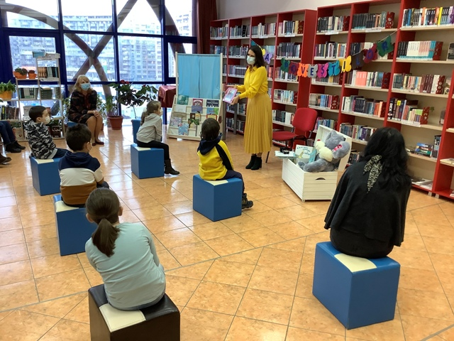

*Lansarea programului* *„O sută de povești, cu biblioteca să crești!”*

În perioada 14-21 mai 2021 a fost organizată o primă serie de evenimente mari dedicate Centenarului Bibliotecii. În data de 14 mai a avut loc evenimentul festiv *„100 de ani de lectură publică la Cluj-Napoca”* - cu participarea oficialităților și bibliotecarilor din alte biblioteci clujene, urmat de lansarea concursului *„Cutreier Clujul”* și decernarea premiilor pentru colaboratorii și voluntarii bibliotecii. Seara,a avut loc spectacolul *BJC 100 - Aniversare cu muzică și culoare.* *Simbioză între literatură, muzică și pictură* care a cuprins un mini-concert la harpă în interpretarea Alexandrei Răileanu, un scurt recital de poezie în interpretarea actorului Teatrului Național „Lucian Blaga” Cluj-Napoca, Cristian Grosu, o invitație la pictură adresată participanților și premierea celor mai fideli cititori ai bibliotecii.

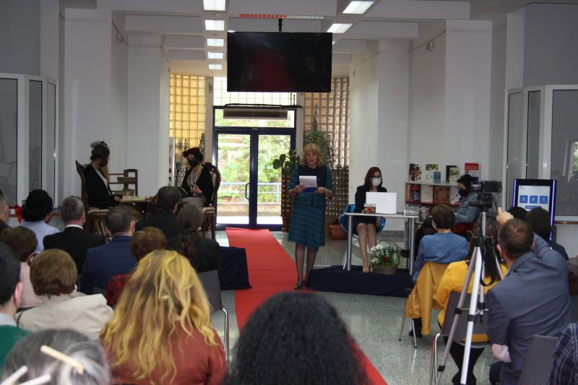

*100 de ani de lectură publică la Cluj-Napoca*

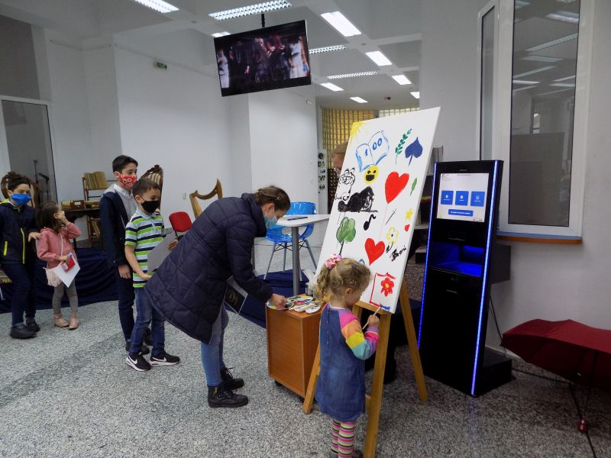

*BJC100 Simbioză între muzică, literatură și pictură*

Pe parcursul săptămânii, biblioteca a organizat 75 de activități destinate tuturor vârstelor:, cluburi, ateliere, întâlniri cu scriitori, expoziții de carte etc. Dintre acestea amintim: întâlnirea cu scriitoarea clujeană Florina Ilis,sub genericul „*Cine sunt eu? O sută de ani din arborele genealogic al familiei mele*”*, un dialog despre romanul ,,Cartea numerilor” de Florina Ilis*, clubul de lectură*„Vocea cititorului”*în colaborare cu Victor Miron, o seară de poezie,*,,Găsește cartea, descoperă autorul, câștigă un premiu!”* ***–*** vânătoare de comori în bibliotecă***,*** prezentări pentru elevi cu titlul *„O bibliotecă de 100 de ani!”****,*** ateliere de reciclare creativă *„BookArt - o nouă viață a cărții”, „Arhitectura bibliotecilor din lume în 100 de imagini”,*care i-a adus în fața copiilor pe tinerii arhitecți Alexandru și Alexandra Zaharia.

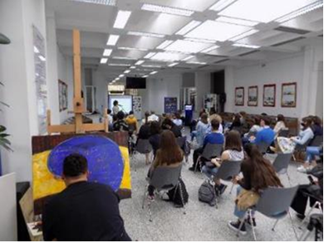

*„Cine sunt eu? O sută de ani din arborele genealogic al familiei mele”* – dialog cu scriitoarea Florina Ilis

Al doilea eveniment major dedicat acestei aniversări a avut loc în data de 18 iunie 2021, în Parcul Central, la Centrul de Cultură Urbană Casino și a cuprins: premierea celor mai fideli cititori copiii care au fost așteptați cu surprize de mai multe personaje din povești, lansarea antologiei în două volume *„Biblioteca Județeană „Octavian Goga” Cluj - două decenii de istorie: 2000-2020”*, o discuție cu tema *„Rolul și importanța bibliotecii în viața comunității”*, care i-a avut ca invitați pe doamna profesor univ. dr. Ioana Bican și pe domnul George Vasile Dâncu, director al Editurii Școala Ardeleană, premierea cititorilor fideli ai bibliotecii. Seara s-a încheiat cu un mini-concert susținut de reprezentanți ai Centrului Județean pentru Conservarea și Promovarea Culturii Tradiționale Cluj.

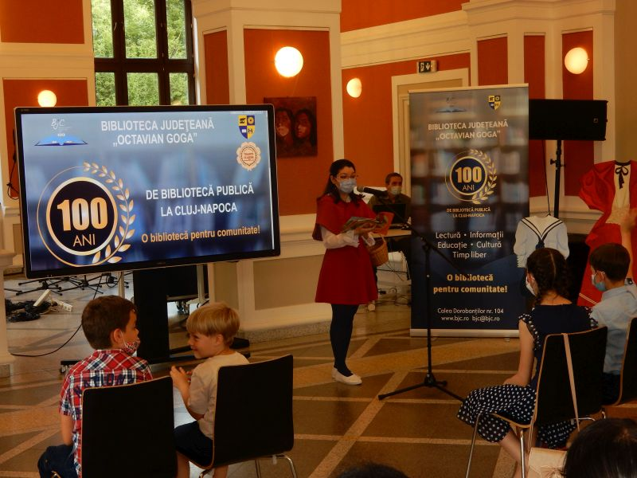

*Premierea celor mai fideli cititori copii*

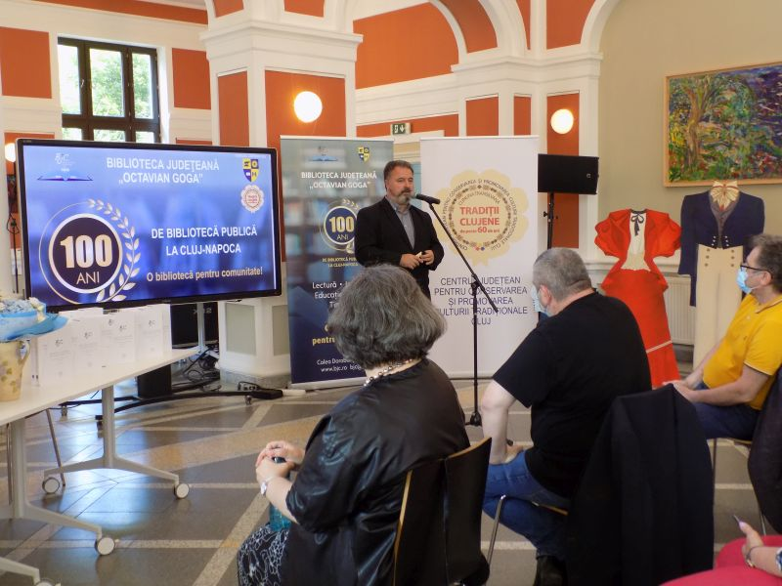

*Lansarea antologiei „Biblioteca Județeană „Octavian Goga” Cluj - două decenii de istorie: 2000-2020”*

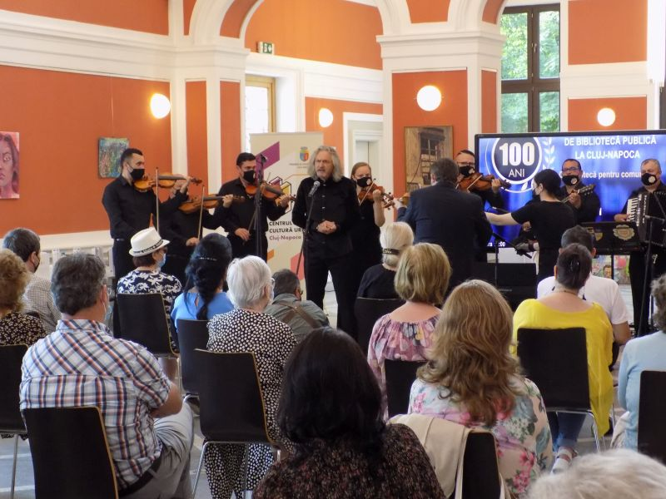

*„Pe urmele lui Octavian Goga – de la vers la romanță” - concert*

În seria manifestărilor organizate în 2021, cu ocazia împlinirii a 100 de ani de la înființarea bibliotecii clujene, Secția Împrumut pentru adulți, în colaborare cu Facultatea de Teologie Ortodoxă din Cluj-Napoca și cu Fundația Mitropolitul Bartolomeu, a organizat evenimentul omagial intitulat „*Centenar Bartolomeu Anania*. *Moment aniversar dedicat ierarhului și scriitorului Bartolomeu Valeriu Anania la 100 de ani de la naștere*” pentru a marca un secol de la nașterea acestei mari personalități a culturii române. Evenimentul a cuprins: o prezentare introductivă a vieții și operei lui Bartolomeu Anania însoțită de imagini, discursul aniversar cu titlul „*Bartolomeu Anania și pariul câștigat al libertății*” susținut de Pr. Lect. Univ. Dr. Bogdan Ivanov de la Facultatea de Teologie Ortodoxă, Cluj-Napoca și administrator al Fundației Mitropolitul Bartolomeu, un microrecital din lirica lui Bartolomeu Valeriu Anania, vizionarea mai multor prezentări PowerPoint: *Album vintage de fotografii rare* din arhiva personală a Mitropolitului Bartolomeu, în format digital; *Memorabilia – colecție de citate și cuvinte memorabile*; *Îndemn către tineri* – înregistrare audio. Participanții prezenți la eveniment au avut ocazia de a vizita expoziția de cărți din opera literară și teologică, expuse în foaier, precum și expoziția de fotografii rare de arhivă în format print, dispuse pe un panou expozițional.

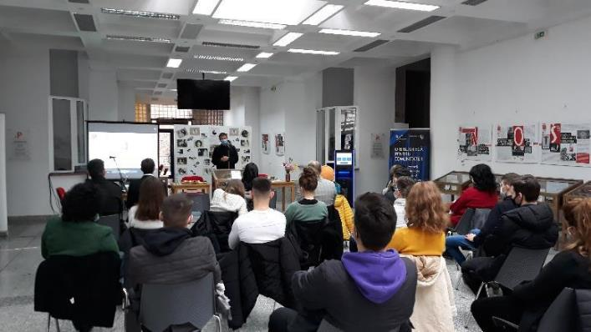

*Centenar Bartolomeu Anania*

Secția pentru copii a organizat, în perioada 30 iunie-4 august 2021, o serie de ateliere de scriere creativă sub genericul *„Călătorii imaginare printr-un secol de bibliotecă”*. Adresate copiilor și adolescenților cu vârsta cuprinsă între 13 și 18 ani, acestea s-au desfășurat sub forma unor întâlniri, la bibliotecă sau on-line, cu scriitori din spațiul literar românesc (Alex Moldovan, Florin Bican, Simona Antonescu, Laura Grünberg) și au inclus un tur ghidat prin centrul istoric al Clujului și o vizită la compartimentul Colecții Speciale, memorie și cunoaștere locală. Obiectivul atelierelor a fost de a pregăti participanții, prin culegerea de idei creative și sfaturi din partea scriitorilor, precum și prin reliefarea unor repere ale istoriei locale, în vederea scrierii unor povestiri care să relateze întâmplări fictive petrecute în jurul bibliotecii într-o perioadă, la alegere, din cei 100 de ani de existență. Textele participanților sunt prevăzute a fi publicate într-o antologie aniversară.

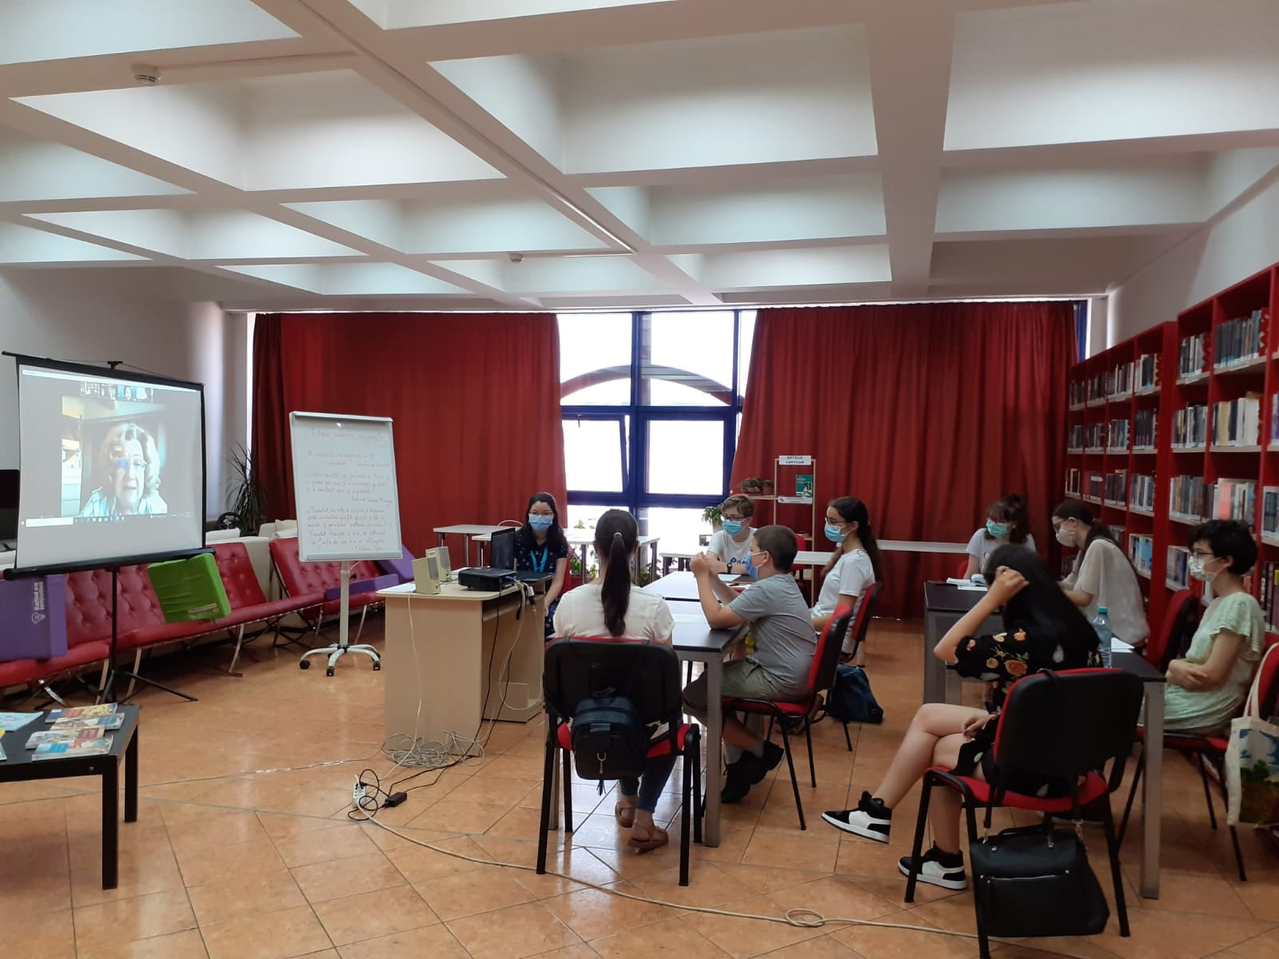

*„Călătorii imaginare printr-un secol de bibliotecă” – întâlnire cu scriitoarea Laura Grünberg*

Tot dedicate Centenarului Bibliotecii au fost organizate expoziții precum: *„Personalități care s-au născut în anul 1921, anul înființării Bibliotecii”*, *„Historiogramă – Cum au evoluat în timp Clujul și biblioteca sa publică”* și au fost pregătite postări pentru pagina de Facebook a bibliotecii: *„100 de cărți de citit măcar o dată-n viață”*, *„Cluj-100 de publicații în 100 de ani”, „100 de gânduri pentru suflet”*, *„100 de picturi - 100 de povești în culori”*. De asemenea, cititorii fideli și colaboratorii au fost invitați să trimită mesaje text sau video în care să exprime experiența lor la bibliotecă, mesaje care au fost făcute publice pe pagina de Facebook a bibliotecii.

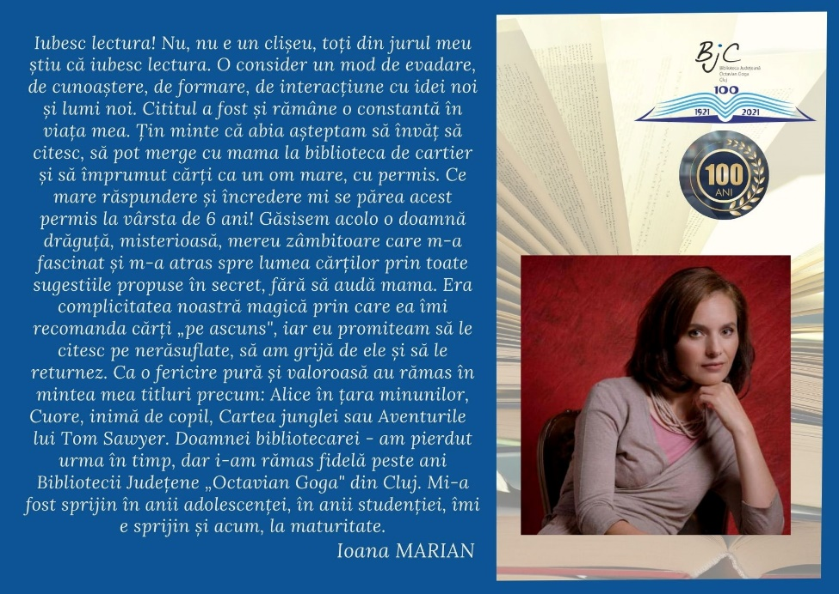

*Gânduri de la cititori*

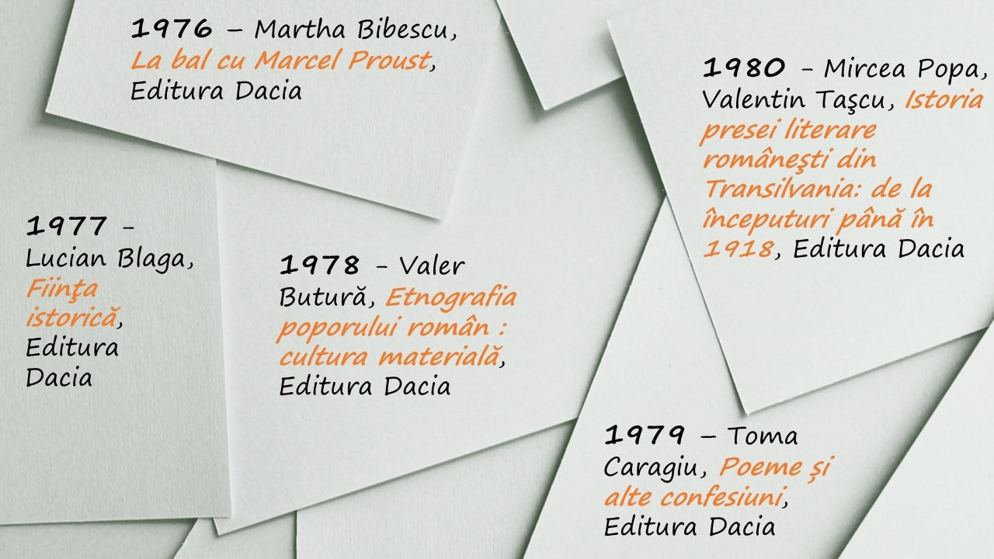

*„Cluj-100 de publicații în 100 de ani”*

În perioada 8-9 decembrie 2021, Biblioteca Județeană a organizat în parteneriat cu ANBPR, conferința on-line *„Bibliotecile în pandemie – de la izolare la adaptare”.* Colectivul biblioteciia susținut prezentări, a moderat sesiunile profesionale și a asigurat suportul tehnic. Lucrările conferinței s-au desfășurat pe platforma ZOOM și au fost difuzate live pe pagina de Facebook a ANBPR și a Bibliotecii Județene. La eveniment au susținut prezentări 31 de specialiști din bibliotecile publice din țară și invitați și au participat 100 de bibliotecari din bibliotecile publice din România.

În anul 2021 a fost finalizat studiul referitor la gradul sau nivelul de satisfacție pe care îl au utilizatorii serviciilor oferite de Biblioteca Județeană „Octavian Goga” Cluj, respectiv de analiză a calității serviciilor din perspectiva beneficiarilor, realizat în colaborare cu Facultatea de Științe Politice, Administrative și ale Comunicării Cluj-Napoca.

Studiul a fost efectuat pe un eșantion de 230 de persoane utilizatori ai filialelor bibliotecii la sfârșitul anului 2019, a fost întrerupt din cauza pandemiei în anul 2020, a fost finalizat în 2021, iar sumarul concluziilor este următorul:

1. Majoritatea utilizatorilor serviciilor oferite de Biblioteca Județeană sunt satisfăcuți de calitatea și modul de furnizare a acestor servicii. În acest sens, 93,72 % din totalul celor intervievați sunt „satisfăcuți” și „total satisfăcuți”. Nu există persoane intervievate care să fi fost nesatisfăcute de calitatea serviciilor, numărul celor care sunt „nici satisfăcuți nici insatisfăcuți” este relativ mic comparativ cu procentul celor „satisfăcuți” de calitatea serviciilor publice.

2. Nivelul calității serviciilor furnizate de Biblioteca Județeană este peste nivelul de așteptare a majorității utilizatorilor. În acest sens, 63,42% dintre cei intervievați consideră că nivelul calității serviciilor oferite de bibliotecă este peste nivelul așteptărilor lor. Trebuie menționat faptul că procentul celor care consideră că nivelul calității se situează sub nivelul așteptărilor lor este extrem de mic și nesemnificativ. Nu în ultimul rând, explicația pentru un nivel ridicat de satisfacție îl constituie chiar nivelul ridicat al calității care depășește nivelul așteptărilor utilizatorilor.

3. Din punct de vedere al nivelului de încredere în instituție și al imaginii instituției acestea sunt relativ ridicate.

***„American Corner Cluj-Napoca – 15 ani”***

American Corner Cluj-Napoca a sărbătorit în luna decembrie 15 ani de la inaugurare. Cu acest prilej a organizat în perioada 10-17 decembrie 2021 o serie de evenimente aniversare la care au participat peste 200 de persoane.

Programul evenimentelor a cuprins deschiderea oficială, în cadrul căreia s-a vizionat mesajul de felicitare primit din partea Ambasadei Statelor Unite ale Americii în România, premierea voluntarilor și colaboratorilor, vernisajul expoziției *„Mozaicuri din experiența americană a Ioanei Em. Petrescu (1981-1983)”* și vernisajul expoziției de fotografie *„American Corner Cluj-Napoca – 15 ani”*, lansarea cărții *„The violin effect: a handbook for beginner teachers”*, scrisă de doamna profesoară Cătălina Cocan, în prezența autoarei, o activitate în cadrul proiectului *„Întâlniri on-line cu scriitori”*, ce l-a avut ca invitat pe domnul Florin Bican, seminarul *„S.U.A. și geopolitica structurală (spațiul indo-pacific și spațiul euroatlantic)”*, susținut de lector dr. Dacian Duna și dr. Raul-Ciprian Dăncuță, Facultatea de Istorie și Filosofie a Universității „Babeș-Bolyai”, seminarul *„Știri adevărate sau fake news? Surse de informare și documentare”*, susținut de lector dr. Sînziana Jurău și lector dr. Mihai Lisei, Facultatea de Științe Politice, Administrative și ale Comunicării a Universității „Babeș-Bolyai”, o întâlnire în cadrul proiectului *„Let’s Discover the Story”*, dedicat elevilor cu deficiențe de auz, o întâlnire a „English Conversation Club”, pentru adulți peste 40 de ani, două întâlniri de prezentare a proiectelor sociale implementate în echipă de participanții la cursul de antreprenoriat social și management de proiect pentru tineri „Provoacă viitorul: Fii antreprenor!”, o întâlnire a „Let’s Practice English” Club, destinat copiilor între 8 și 10 ani, și două întâlniri „Storytelling Hour” on-line, proiect pentru preșcolari.

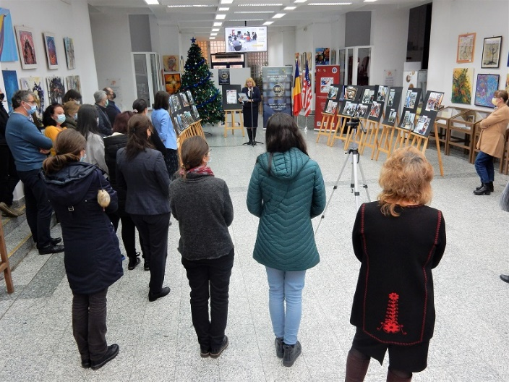

*Deschiderea oficială „American Corner Cluj-Napoca – 15 ani”*

***Biblioteca*** „***Transilvania***” ***– 30 de ani de activitate***

Biblioteca Municipală „B. P. Hasdeu” a marcat aniversarea primei biblioteci de carte românească din Chișinău, cu genericul „Biblioteca «Transilvania»: trei decenii de contribuție comunitară” în perioada 29 august – 2 septembrie 2021. Biblioteca a fost instituția a fost creată datorită sprijinului oferit de Biblioteca Județeană „Octavian Goga” Cluj în anul 1991.

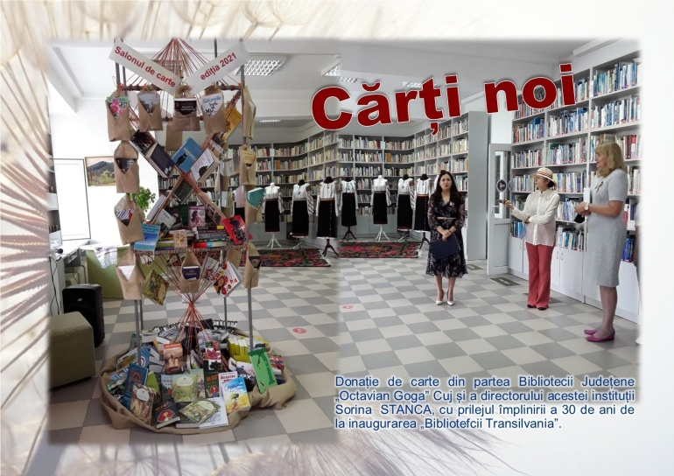De peste trei decenii la Biblioteca „Transilvania” împreună cu Biblioteca Județeană „Octavian Goga” Cluj realizează împreună programe profesionale și culturale comune și schimburi reciproce de specialiști și publicații. Și în 2021, la ceas aniversar delegația de la Cluj a participat la un duplex profesional și a donat *Bibliotecii* „*Transilvania*” un număr consistent de volume în limba română ce au fost prezentate în cadrul Salonului de carte, ediția 20.

*Biblioteca* „*Transilvania*” *– 30 de ani de activitate*

***Evenimente tradiționale***

Biblioteca Județeană „Octavian Goga” organizează la secțiile din sediul central și la filialele de cartier un șir de *activități culturale tradiționale*, destinate tuturor categoriilor de public. Anul 2021 a fost un an al activităților hibrid: când situația epidemiologică a permis acestea s-au derulat fizic, atunci când nu a fost posibil din cauza incidenței foarte mari, acestea s-au derulat on-line.

***Ziua Culturii Naționale***

Ca în fiecare an cu ocazia *Zilei Culturii Naționale*, au fost organizate mai multe activități. Sub genericul *„Freamăt” de versuri. Eminescu în cele mai frumoase poezii,* Secția pentru copii a sărbătoritevenimentul printr-o activitate on-line dedicată marelui poet Mihai Eminescu, la care au participat elevi din două clase a VIII-a de la Liceul de Arte Vizuale „Romulus Ladea”. Elevii au pregătit o prezentare biografică a scriitorului, au conturat principalele teme poetice – timpul, natura, iubirea – și au prezentat o serie de lucrări grafice, prin care au ilustrat poezii precum *Lacul, Atât de fragedă..., Înger și demon*. Activitatea s-a încheiat cu un quiz care a punctat câteva momente-cheie din activitatea scriitorului.

Secția pentru adolescenți a pregătit împreună cu elevii de la Seminarul Teologic Ortodox momentul poetic-muzical *„Eminescu în cuvinte și note*” urmat de discuții libere. S-a discutat despre viața și opera poetului Mihai Eminescu, după care elevii au urmărit secvențe din filmul „Despre Eminescu” realizat de TVR3. Activitatea s-a încheiat cu un recital la vioară susținut de Mara Torge, elevă la Colegiul de Muzică „Sigismund Toduță”, care a interpretat „Balada” de Ciprian Porumbescu, urmat de un recital la chitară susținut de Tudor Torge, elev la Școala de Muzică „Augustin Bena”, care a interpretat variațiuni pe o temă de Mozart, pe versuri de Mihai Eminescu.

De asemenea, în toate locațiile bibliotecii au fost organizate expoziții de publicații, iar pentru mediul on-line au fost pregătite mai multe materiale: un interviu cu scriitorul Christian Crăciun cu titlul *„Despre Eminescu sau despre veșnicia noastră cea de toate zilele”*, prezentarea *„Eminescu și Enescu – un poet al muzicii și un muzician al poeziei”*, quiz-uri din cultura română.

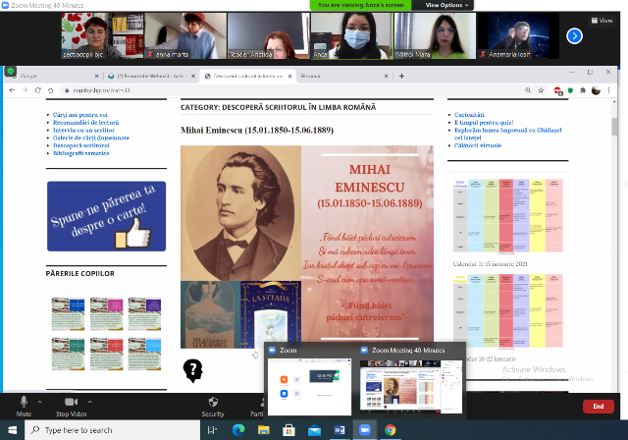

*Zilei Culturii Naționale*

***Ziua Unirii Principatelor Române***

Cu prilejul aniversării a 162 de ani de la Unirea Principatelor Române, cunoscută drept Mica Unire, făcliile unirii au fost aprinse și în inimile elevilor din clasa a VIII-a de la Liceul de Arte Vizuale „Romulus Ladea”, printr-o activitate on-line, organizată de Secția pentru copii. Elevii au pregătit o prezentare biografică a personalităților istorice implicate (Alexandru Ioan Cuza, Mihail Kogălniceanu și Moș Ion Roată), au conturat contextul extern din aceea perioadă și au avut loc discuții despre înfăptuirea unirii și reformele lui Cuza, care au dus la transformarea și modernizarea României.

Filialele de cartier au organizat mai multe activități on-line cu titlurile: *„Moș Ion Roată și Unirea”- O pagină de istorie*, *„Mica unire” de la 1859, pe înțelesul copiilor*, la care au participat elevi de la unități de învățământ partenere.

***Ziua Internațională a Cititului Împreună***

*Ziua Internațională a Cititului Împreună*(3 februarie) a fost sărbătorită de toate secțiile pentru copii ale bibliotecii prin activități de lectură cu voce tare organizate on-line. Motto-ul ediției 2021 a fost *„ZICI cu lipici: legați prin cititul împreună”*, iar dincolo de monitoare, copiii au aflat lucruri interesante despre: prietenii neașteptate, superputerile lecturii, prințese și cavaleri.

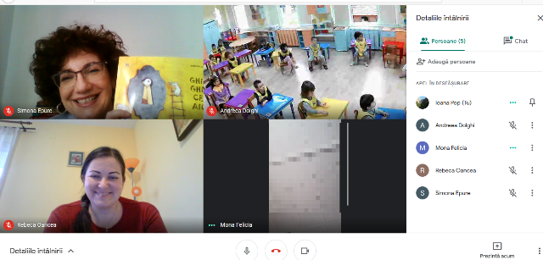

*ZICI 2021 – întâlnire cu scriitoarea Simona Epure și ilustratoarea Diana Tivu*

***Ziua Internațională a Poeziei***

Cu ocazia Zilei Internaționale a Poeziei sărbătorită la 21 martie, Secția Împrumut pentru adulți a organizat un *Regal de poezie – poezii în lectura autorilor* prin postarea pe pagina de Facebook a bibliotecii a mai multor materiale video în care poeți români recită din propriile creații.

Secția pentru copii a organizat cea de-a XII-a ediție a *Concursului on-line de poezie.* În anul 2021 participanții au fost mult mai numeroși, aceștia provenind din toate colțurile României, din Republica Moldova și din Ungaria (191 de participanți, 400 de lucrări). Juriul a fost format din scriitorii clujeni Victor Constantin Măruțoiu și Alex Moldovan, membrii ai Uniunii Scriitorilor din România, filiala Cluj, care au acordat 37 de premii. Festivitatea de premiere a avut loc on-line, în 23 martie și a fost un bun prilej de a-i asculta pe micii poeți lecturându-și compozițiile.

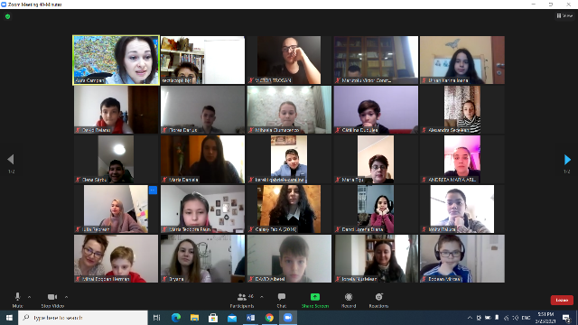

*Festivitatea de premiere a Concursului on-line de poezie*

***Săptămâna Națională a Bibliotecilor***

În perioada 19-23 aprilie 2021, Biblioteca Județeană a sărbătorit *Săptămâna Națională a Bibliotecilor*prin organizarea de activități de promovare a lecturii, activități dedicate cărții și profesiei de bibliotecar. Aceasta este sărbătorită la nivel național de bibliotecile publice din întreaga țară, în jurul datei de 23 aprilie, *Ziua Internațională a Cărții și Drepturilor de Autor* și *Ziua Bibliotecarului Român*. Comunitatea clujeană a fost invitată să participe la: cluburi de lectură pentru toate vârstele, cluburi de limbi străine pentru copii, o întâlnire cu scriitoarea americană Kathryn Wright, ateliere de desen, bricolaj, programare. În cadrul programului *100 de povești, cu biblioteca să crești!* lansat de către Biblioteca Județeană cu ocazia Centenarului, s-au lecturat povești în limbile: română, engleză, maghiară, invitat special a fost, Doina Gecse Borgovan (Radio România Cluj). Bibliotecarii au marcat această săptămână prin multiple prezentări interactive legate de carte și profesia lor, dar și prin participarea în mediul on-line la *Forumul internațional al Tinerilor Bibliotecari „Parteneriat și cooperare”* organizat de Secția pentru tineret a Asociației Bibliotecilor din Ucraina. În foaierul sediului central au putut fi vizionate o expoziție de carte *Biblioteca în lume. Lumea în bibliotecă.* - Atlase și hărți inedite din fondul Colecțiilor speciale, memorie și cunoaștere locală al Bibliotecii Județene „Octavian Goga” și galeria foto *Personalități care au fost cândva bibliotecari.*

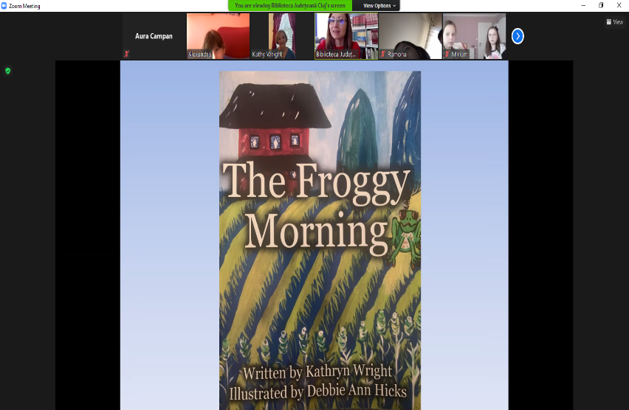

*Întâlnire cu scriitoarea americană Kathryn Wright*

***Concursul de desene „Eroii cărților citite”***

*Concursul de desene „Eroii cărților citite”*, organizat anual cu ocazia Zilei Internaționale a Copilului, a ajuns în anul 2021 la ediția L și s-a desfășurat exclusiv în mediul on-line. În acest an au fost primite 725 de desene de la 14 grădinițe și 32 de școli din Cluj-Napoca, Gherla, Gilău, Florești, Apahida, Baciu, Iclod, Dezmir. Juriul din acest an a fost format din: conf. univ. dr. Ecaterina Toșa, prof. Renata Barna și graficianul Adrian Barbu, care au avut misiunea grea de a selecta doar 80 de câștigători. Lista câștigătorilor a fost anunțată în mediul on-line: pe pagina web a bibliotecii, pe Blogul copiilor și pe pagina de facebook a bibliotecii chiar în data de 1 Iunie, iar expoziția virtuală cu lucrările câștigătoare a putut fi vizionată începând cu data de 2 iunie, pe Blogul copiilor „Între noi, copiii...”. Datorită situației pandemice, festivitatea de premiere a Concursului de desene „Eroii cărților citite” nu a avut loc, câștigătorii și-au ridicat diplomele și premiile pe parcursul lunii iunie de la Secția pentru copii.

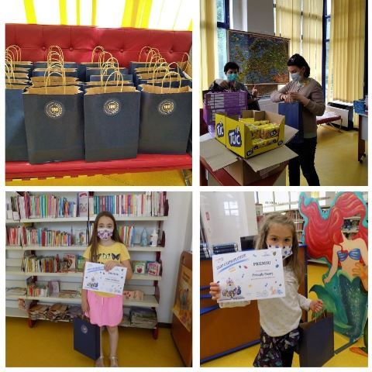

*Câștigători și premii ai concursului de desene „Eroii cărților citite”*

***Cenaclul literar „Traian Brad”***

Secția pentru copii a continuat în mediul virtual activitatea Cenaclului literar „Traian Brad”. Astfel, sub îndrumarea scriitorului Victor Constantin Măruțoiu s-au desfășurat 6 întâlniri cu 34 participanți și au fost trimise lucrări scrise de cenacliști la diferite concursuri. Premiile obținute sunt următoarele:

* Adinis Petrișor a obținut mențiune la Concursul Național de Scriere Creativă „Fantezii Literare”, organizat de Biblioteca Județeană „Panait Istrati” Brăila;
* Bîrsan Natalia a obținut locul I și Adinis Petrișor - locul III la concursul „Scrisori de mai”, organizat de Consiliul Județean Bistrița-Năsăud, Biblioteca Județeană „George Barițiu” Bistrița și Palatul Copiilor Bistrița;
* Amalia Gligor a obținut Premiul „Lucian Pop” – Proză, în cadrul Festivalului Național Literar Concurs „Vox Napocensis”, ediția a XX-a.

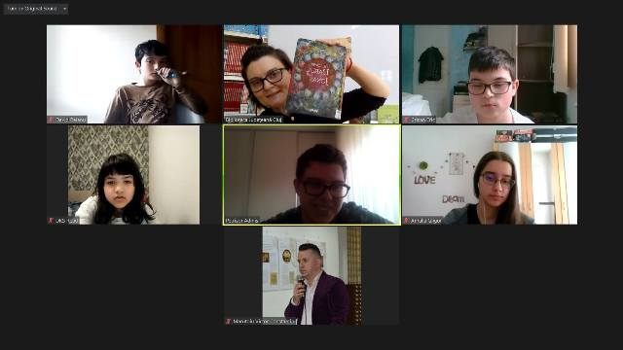

*Cenaclul literar „Traian Brad”*

***Clubul lecturii de vacanță „Se caută prieteni!”***

*Clubul lecturii de vacanță*, adresat copiilor cu vârsta cuprinsă între 10 și 14 ani, a avut în anul 2021 tema *„Se caută prieteni!”*. S-a desfășurat în perioada 5-9 iulie 2021, iar activitățile au fost dedicate Zilei Internaționale a Prieteniei, sărbătorită în 30 iulie, și au cuprins discuții despre prietenie pornind de la cele mai îndrăgite cărți ale Secției pentru copii. Pornind de la prietenii celebre, cum sunt cele dintre Mihai Eminescu și Ion Creangă, George Enescu și Yehudi Menuhin, dar și de la prietenii necuvântători sau chiar imaginari, participanții la club au conștientizat ce înseamnă o prietenie reală și cine le este prieten cu adevărat. Ei au concluzionat că prieten le poate fi copilul de aproape, animăluțul pe care îl au acasă sau o carte, cu condiția să respecte niște reguli nescrise ale prieteniei.

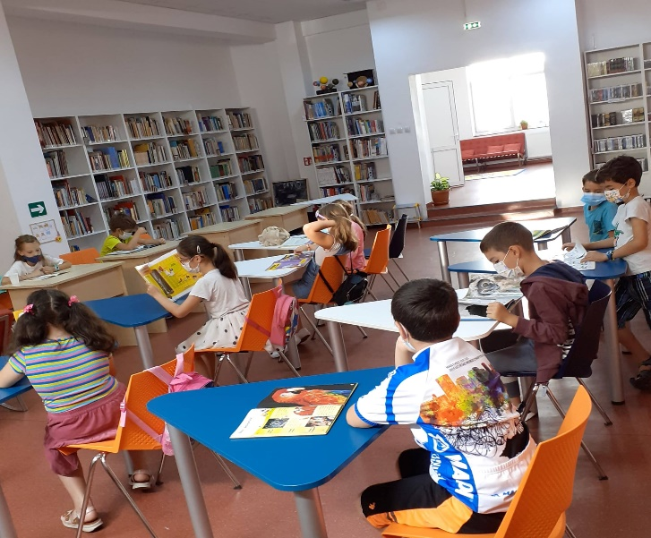

*Clubul lecturii de vacanță la Filiala Zorilor*

***Programul estival de lectură „E vremea cititului!”***

Cea de-a cincea ediție a *Programului estival de lectură „E vremea cititului”*, desfășurată în perioada 4-25 august 2021, a fost dedicată cărților vii. Deschise, generoase, zâmbitoare, pline de idei și sfaturi, cărțile vii s-au lăsat citite vizual, auditiv, mental și emoțional, oferind în plus, față de cărțile clasice, de hârtie, plăcuta experiență a contactului uman. Astfel, ne-am propus ca în acest an să aducem mai aproape de copii oameni cu experiență profesională în domenii pe care e posibil să le îmbrățișeze și ei într-o zi. Pe parcursul celor patru săptămâni, ne-au onorat cu prezența patru doamne deosebite, dedicate profesiilor lor, care au jucat rolul de cărți vii. Acestea au venit la bibliotecă și au prezentat copiilor profesia lor și câteva din secretele, curiozitățile, tehnicile specifice și părțile frumoase ale acesteia. Cele patru meserii alese – medic, însoțitor de zbor, arhitect, muzician – au fost puse în cuvinte și gesturi, reprezentate prin obiecte și instrumente, și aproape au prins viață sub ochii participanților. Fiecare întâlnire a venit cu surprize, informații noi, demonstrații, provocări și discuții interesante. Plăcerea lecturii a avut un rezultat excelent, cei 15 copii participanți citind, pe parcursul celor patru săptămâni, un total de 6066 de pagini.

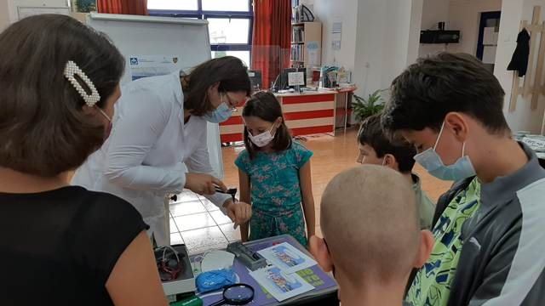

*E vremea cititului – lecturare de cărți vii, invitat, medicul Simona Giurgiu*

***Nocturna bibliotecilor***

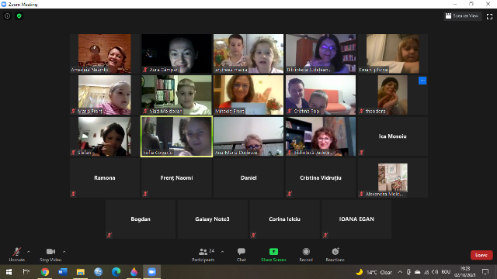Evenimentul național *Nocturna bibliotecilor*, ediția a XI-a, organizat sub egida Asociației Naționale a Bibliotecarilor și Bibliotecilor Publice din România (ANBPR), s-a desfășurat la Sediul central al Bibliotecii Județene „Octavian Goga” Cluj, sub sloganul *„Biblioteca - spațiu coeziv al comunității”*. Biblioteca a oferit publicului clujean activități pentru toate vârstele: ora poveștilor, întâlnire cu scriitoarea Amedeia Neamțu și ilustratorul Adrian Barbu, club de lectură în limba maghiară, un microrecital de muzică clasică și modernă, vizionare de film. Activitățile s-au derulat on-line pe platforma Zoom și pe pagina de Facebook a bibliotecii.

*Nocturna bibliotecilor – Citesc o carte împreună cu copilul meu*

***Zilele Bibliotecilor de Cartier***

În perioada 25-29 octombrie 2021 la sediul central al bibliotecii și la filialele de cartier s-a derulat cea de-a XXV-a ediție a *Zilele Bibliotecilor de Cartier.* Programul a cuprins cluburi de lectură, cluburi de limbi străine pentru toate vârstele, ateliere de creativitate pentru familie, teatru kamishibai, vizionare de film, prezentarea *Suplimente alimentare și uleiuri esențiale, ajutor în stres, anxietate, depresie.*

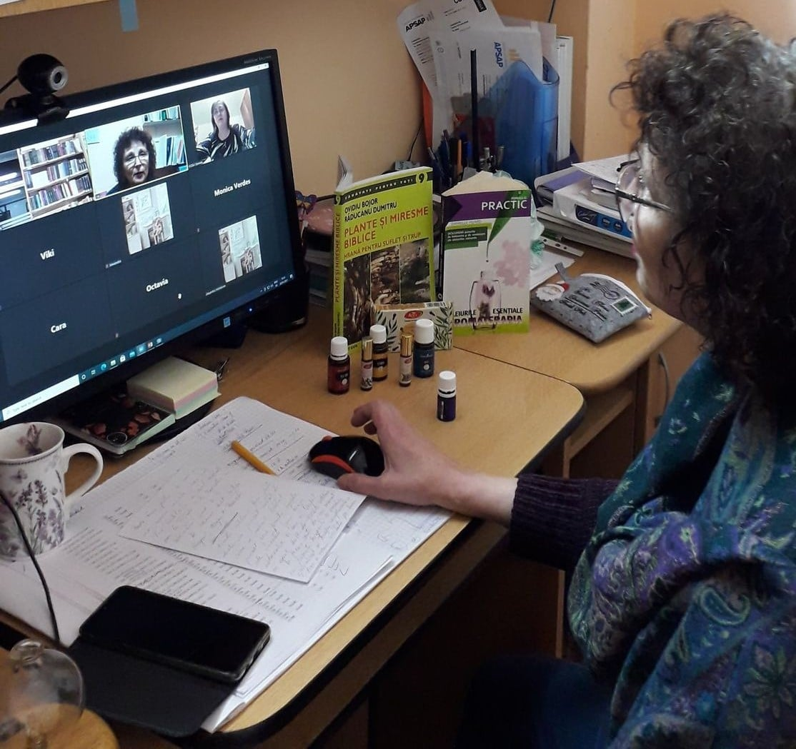

*Suplimente alimentare și uleiuri esențiale, ajutor în stres, anxietate, depresie*

**Festivalul Cărții pentru Copii**

Secția pentru copii a organizat cea de-a doua ediție a *Festivalului Cărții pentru Copii* în perioada 23-25 noiembrie 2021, pe platforma ZOOM, având ca parteneri: Asociația Națională a Bibliotecarilor și Bibliotecilor Publice din România - Filiala Cluj, Asociația „Prietenii Bibliotecii”, Biblioteca Municipală „B.P. Hașdeu” - Filiala Transilvania, Chișinău, Citim Împreună România, Asociația Cu Alte Cuvinte, Librăria „Tutimi și Titoc” și instituțiile de învățământ clujene. Derulat sub motto-ul: „O copilărie fără cărți nu este copilărie. E ca și cum ai fi izgonit din locul fermecat în care poți găsi bucuria în stare pură.” (Astrid Lindgren), Festivalul Cărții pentru Copii are ca scop atragerea către carte, lectură și bibliotecă și își propune să încurajeze copiii să (re)descopere bucuria lecturii, să-i susțină în dezvoltarea abilităților de citit, să ofere activități în colaborare cu scriitori/ ilustratori de cărți pentru copii, să promoveze cărțile pentru copii și, nu în ultimul rând, să crească implicarea familiilor și a școlilor în derularea activităților de lectură.

Evenimentul a cuprins, pe lângă activități legate de carte și lectură, activități interactive și educative, atât pentru copii, cât și pentru adulți: întâlniri cu scriitori și ilustratori de carte pentru copii din România și Republica Moldova, ateliere pentru copii, părinți și bibliotecari și activități tradiționale organizate de secțiile pentru copii de la sediul central și filialele bibliotecii.

Cea de-a doua ediție a Festivalului Cărții pentru Copii a reunit 648 de participanți la 26 de activități (Secția pentru copii: 19 activități, 489 participanți; alte secții și filiale: 7 activități, 159 participanți). Succesul festivalului reiese și din testimonialele următoare:

* Victoria Pătrașcu, scriitoare: *A fost o plăcere pentru mine. Copiii au fost delicioși, inteligenți și plini de întrebări. Veseli și spontani. M-am bucurat să pot fi alături de ei (chiar și virtual). Știau atât de multe, scriseseră povești, desenaseră personaje din poveștile mele și aduseseră cărțile scrise de mine de acasă. A fost emoționant.*
* Maya Popovici, elevă, clasa pregătitoare C, Colegiul Național „Gheorghe Șincai”: *A fost foarte drăguță Victoria Pătrașcu! Mi-a plăcut povestea cu Covrigel. Nu am acasă nicio carte scrisă de ea! Și ne-a arătat așa de multe! O să îi scriu lui Moș Nicolae să îmi aducă două cărți: „Scrisori din Laponia” și „Cum a salvat Tălpici Crăciunul.” Sper să mi le aducă pe amândouă, fiindcă am fost cuminte!*
* Ana Suărășan, elevă, clasa a III-a A, Școala Gimnazială „Nicolae Titulescu”: *La Festivalul Cărții pentru copii, m-a emoționat întâlnirea cu doamna Amedeia Neamțu. Când i-am adresat întrebări, am simțit că vorbesc cu cineva cunoscut. Mi-a plăcut modul dânsei de a se exprima și de a crea povești. Poveștile ei mă înveselesc.*
* Cristina Dorina Chifor, profesor învățământ primar Liceul Teoretic „Nicolae Bălcescu”: *Festivalul Cărții pentru Copii este unul dintre acele momente de bucurie pe care le împărtășim. Întâlnirea cu minunata Cristina Andone a fost un prilej binevenit pentru elevi de a pătrunde în lumea muzicii clasice sub formă de joc. Chiar dacă întâlnirea a fost una virtuală, am petrecut clipe pline de emoții. Căldura și bucuria autoarei ne-au ajutat să descoperim povești interesante împletite cu muzica clasică. Cât de multe avem de învățat din acestea!*
* Sanda Hruban, profesor învățământ primar, Școala Gimnazială „Nicolae Titulescu”: *Am participat cu drag și la cea de a doua ediție a Festivalului Cărții pentru Copii. Mulțumim Bibliotecii Județene „Octavian Goga” pentru activitățile minunate în care antrenează elevii, pentru prilejul de a întâlni scriitori care pătrund în sufletele micilor cititori. Ne-am bucurat să descoperim alte povești și personaje interesante. Ne-ați dăruit cu drag emoție, bucurie, cărți frumoase și povești amuzante. Datorită dumneavoastră copiii noștri citesc mai mult și cu plăcere. Vă mulțumim!*

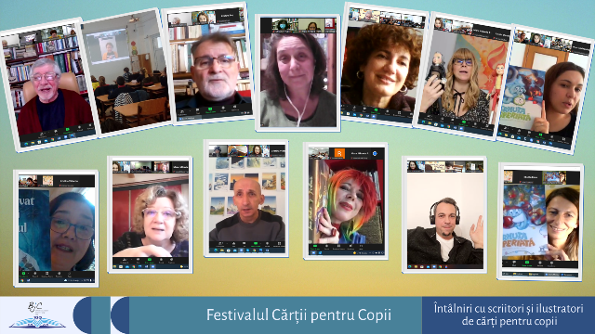

*Invitații celei de-a doua ediții a Festivalului Cărții pentru Copii*

***Bătălia Cărților - ediția a VIII-a***

Concursul național de lectură „Bătălia Cărților”, ediția 2021, a debutat cu evenimentul de lansare organizat de Secția pentru copii, în colaborare cu Biblioteca Municipală „B. P. Hașdeu” Chișinău, în 30 martie. Evenimentul a adus împreună, în mediul virtual, elevi din Cluj-Napoca și Chișinău și a avut printre invitați pe: managerul Bibliotecii Municipale „B. P. Hașdeu” Chișinău, Mariana Harjevschi, managerul Bibliotecii Județene „Octavian Goga”, Sorina Stanca, scriitoarele Simona Antonescu, Maria Pilchin și oficialități locale, care au încurajat cititul de plăcere și au vorbit despre importanța cărții și a literaturii. Îndemnuri pentru a se înscrie la concurs au venit și din partea celor mai buni cititori de la Cluj și Chișinău: Cititorii Anului 2020 și câștigătorul Premiului pentru profunzimea discursului. Copiii participanți au lecturat cele 10 cărți înscrise în concurs în perioada martie-octombrie, pentru ca în 12 noiembrie 2021 să aibă loc Finala Concursului de lectură „Bătălia Cărților”, ediția a VIII-a, categoria 11-13 ani. Din 70 de participanți înscriși, 30 au ajuns în finală. Datorită numărului mare de finaliști și condițiilor generate de pandemia de Covid-19, au fost organizate trei finale mici, pe platforma Zoom, în perioada 3-5 noiembrie, în urma cărora 9 copii au fost desemnați de către membrii juriului să intre în marea finală a acestui concurs. Fiecare concurent a susținut o pledoarie pentru cartea preferată și a răspuns întrebărilor adresate de către membrii juriului și de către ceilalți concurenți. Cartea anului 2021, desemnată pe baza preferințelor finaliștilor concursului, este „Ethan, cel care am fost”, de Ali Standish, Corint Books, 2020.

În 19 noiembrie 2021 a avut loc finala concursului pentru categoria 14-18 ani, organizată de Secția pentru adolescenți. Din 24 de participanți înscriși, au ajuns în finală 5. Cartea anului 2021, desemnată pe baza preferințelor finaliștilor concursului, este „Istoria albinelor”, de Maya Lunde, București, Humanitas, 2019. Festivitatea de premiere a Concursului National de Lectură „Bătălia Cărților”, ediția a VIII-a, secțiunea în limba română, pentru ambele categorii de vârstă, a avut loc în 2 decembrie 2021.

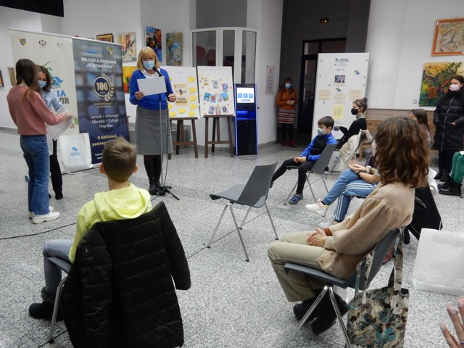

*Festivitatea de premiere a Concursului de lectură „Bătălia Cărților”*

Secția împrumut pentru adulți a organizat celei de-a VII-a ediții a *Clubului de lectură destinat adulților Bătălia Cărților*. Activitățile au urmărit stimularea interesului pentru lectură în rândul adulților și seniorilor, dar și organizarea unor dezbateri pe teme literare, stârnite de lectura cărților din lista de lectură anuală. Începând cu luna mai, după lecturarea cărților propuse, au avut loc 5 întâlniri la bibliotecă, cu 22 participanți. Cartea Anului desemnată de către participanți, la secțiunea autori români – „Cartea Reghinei” de Ioana Nicolaie, secțiunea autori străini – „Copiii de pe Volga” de Guzel Iahina.

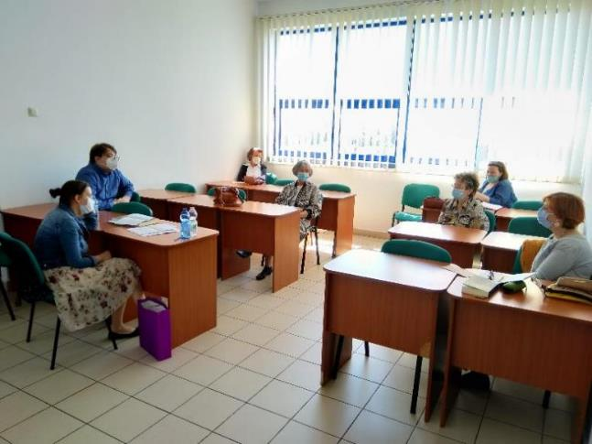

*Clubul de lectură Bătălia Cărților*

***Programul KineDok***

Din 23 septembrie s-au reluat vizionările din cadrul KineDok – program de distribuție alternativă de film documentar. Program de promovare a filmului documentar, de proiecție de filme documentare, discuții și dezbateri cu invitați speciali și desfășurat sub coordonarea Asociației One World România, KineDok este unic în Europa prin amploarea sa, derulându-se concomitent în 7 țări partenere: Republica Cehă, Slovacia, Ungaria, Croaţia, Norvegia, Bulgaria şi România. Pentru difuzarea acestor filme, Biblioteca a plătit drepturi de difuzare pentru anul 2021, ca urmare a Acordului de exploatare încheiat cu Asociația „One World Romania”. Au avut loc, astfel, 8 vizionări de film cu 76 de participanți, dintre care 3 proiecții (14 participanți) au avut loc în bibliotecă, 2 filme (23 urmăritori) au fost transmise live, pe Facebook și 3 filme (39 vizionări) au fost transmise prin intermediul platformei KineDok.

***Întâlniri on-line cu scriitori***

Proiectul *„Întâlniri on-line cu scriitori”*a fost inițiat de American Corner Cluj-Napoca și s-a derulat pe parcursul anului școlar. Invitații din anul 2021 au fost scriitorii și traducătorii Florin Bican și Alex Moldovan. Au fost organizate 12 întâlniri cu 354 de participanți, elevi și cadre didactice de la Colegiul Național „Emil Racoviță” și de la Liceul Teoretic Elf.

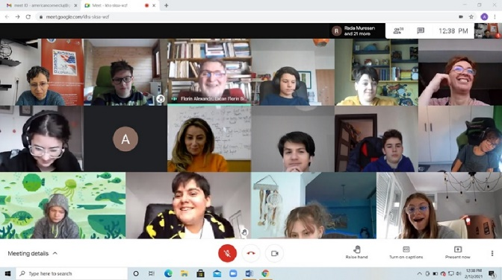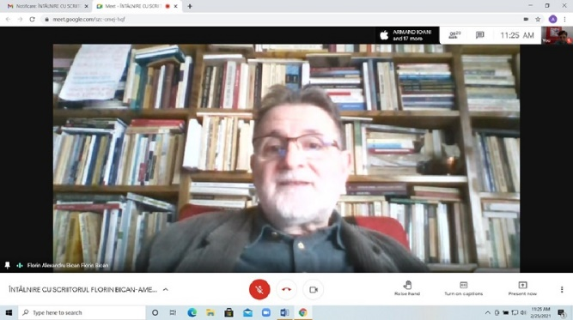

*Întâlniri on-line cu scriitori*

Sub genericul ***Ce mai citim?* - Recomandarea bibliotecarului la Radio Cluj*,*** a continuat realizarea recomandărilor de lectură la Radio Cluj. Proiectul și-a propus promovarea bibliotecii și a lecturii în rândul comunității prin punerea în valoare a fondului de carte, în vederea atragerii de noi utilizatori către bibliotecă. 12 emisiuni au fost realizate în anul 2021.

Seria de înregistrări *O faptă bună în fiecare zi* inițiată în anul 2020 a fost continuată și în 2021 de către Secția pentru copii. Astfel, materialele audio-vizuale realizate au fost postate zilnic de la Moș Nicolae până la Moș Crăciun, în perioada 5-24 decembrie. Pentru fiecare zi a fost ales un fragment dintr-o carte, fragment care descrie o faptă bună. Pentru înregistrări, în sala de lectură a Secției pentru copii a fost amenajat un cadru festiv de iarnă și Crăciun. Ediția din acest an s-a bucurat de participarea unor colaboratori ai bibliotecii: scriitoarea Amedeia Neamțu, scriitoarea Cristina Andone și jurnalista Doina Borgovan. Cele 20 de postări s-au bucurat de un număr mare de interacțiuni: 2280, din care 1253 vizualizări pe Youtube și 1027 de interacțiuni pe pagina de Facebook a instituției.

Secția Împrumut pentru adulția pregătit publicului în mediul on-line prezentări inedite prin rubricile:incursiuni în istoria locală sub genericul *„Ce nu știi și poți afla în 2 minute despre Cluj”*, provocări și ghicitori literare, proverbe și zicători, *„Tot ce nu știați despre....”*, rubrica *„#pescurt: curiozități despre cărți, scriitori și citit care nu sunt la îndemână de aflat”*, *„Când? Unde? Cum? - Istorii mai puțin știute despre lucrurile știute de toți”.*

În anul 2021, Biblioteca Județeană „Octavian Goga” a continuat organizarea activităților de învățare pentru utilizatorii de toate vârstele: *„eGraphic Club”* pentru adolescenți organizat de American Corner Cluj-Napoca, ateliere de programare pentru copii și adolescenți, cluburi de limbi străine pentru copii și adolescenți, *Clubul de conversație în limba română* dedicată copiilor de etnie maghiară, *Cursul de antreprenoriat social si management de proiect pentru tineri (14-20 de ani) „Provoacă viitorul: Fii antreprenor!”* organizat de American Corner Cluj-Napoca, *Clubul de bricolaj pentru adulți* etc.

În vederea creșterii gradului de incluziune socială în comunitatea municipiului Cluj-Napoca prin furnizarea de servicii pentru categoriile defavorizate din Cluj-Napoca au fost organizate următoarele activități:

* activități de lectură (poezii, proză ușoară, autori români solicitați), jocuri de masă (șah, cărți, remi), socializare la Căminul de bătrâni „Capernaum”, cu ajutorul voluntarilor programului *„Implică-te și dăruiește. Fii voluntar!”;*
* cursul *SuperSeniori speaking english* și curs de limba japoneză pentruseniorii Centrului de Zi pentru Vârstnici nr. 1 Cluj-Napoca, cu ajutorul voluntarilor programului *„Implică-te și dăruiește. Fii voluntar!”;*
* *Clubul on-line de lectură* pentru seniorii Centrul de zi pentru vârstnici nr. 1 din Cluj-Napocacu ajutorul voluntarilor programului *„Implică-te și dăruiește. Fii voluntar!”;*
* serviciul de discuții telefonice pentru vârstnici aflați în singurătate a presupus 20 de conversații și 40 de participanți, cu ajutorul voluntarilor programului *„Implică-te și dăruiește. Fii voluntar!”;*
* cursul *Seniorii și calculatorul* organizat la sediul central care are ca scop organizarea unor activități de instruire în utilizarea calculatorului și a Facebook-ului pentru seniori (15 activități cu 43 participanți);

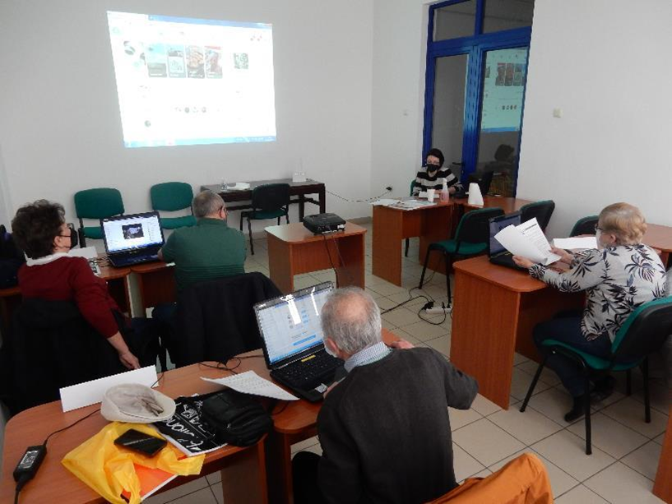

*Seniorii și calculatorul*

* cluburi de învățare pentru adulți a limbilor italiană, engleză nivel începător și nivel avansat și a limbii maghiare;

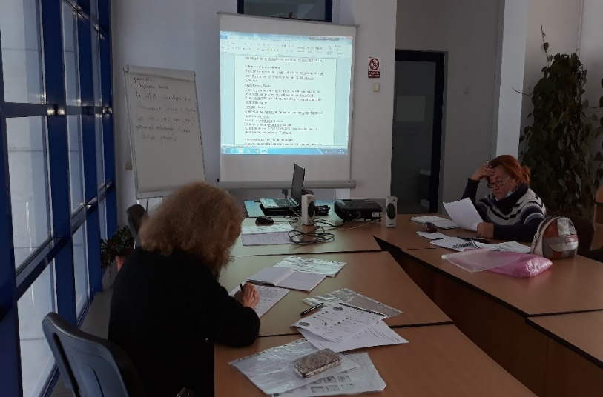

*Club de limba engleză pentru adulți 60+*

* American Corner a derulat proiectele pentru persoane cu nevoi speciale: *„Let’s Discover the Story”* și *„Let’s Speak Better English Language Circle”* în parteneriat cu Liceul Tehnologic Special pentru Deficienți de Auz Cluj-Napoca. „Let’s Discover the Story” vizează familiarizarea cu cărțile din colecție, dezvoltarea creativității și a abilităților practice ale participanților. „Let’s Speak Better English Language Circle” se desfășoară în cadrul proiectului național ROSE (Romania Secondary Education Project) și urmărește dezvoltarea cunoștințelor de limba engleză a elevilor. În anul 2021 au avut loc 10 activități on-line cu 166 de participanți, elevi și cadre didactice din învățământul primar, gimnazial și liceal.

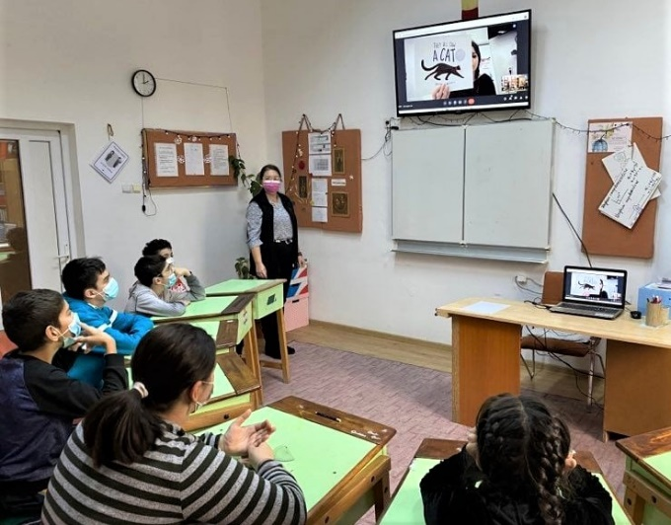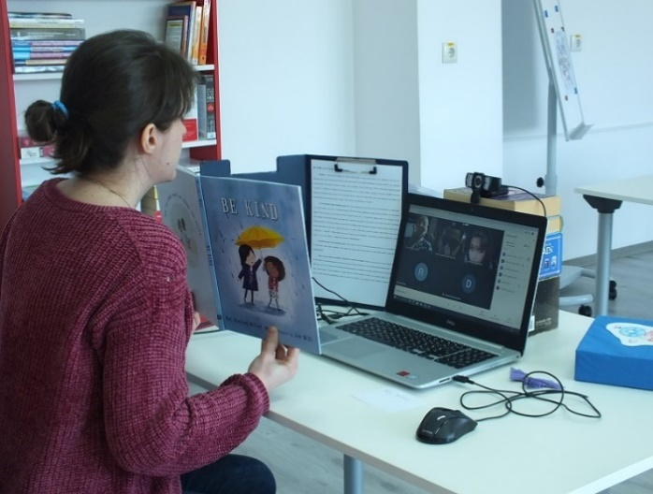

*Proiecte pentru persoane cu nevoi speciale*

***Dezvoltarea serviciilor de bibliotecă***

Din luna octombrie la sediul central și la filialele de cartier Biblioteca Județeană „Octavian Goga" s-a oferit asistență gratuită pentru generarea în format digital sau imprimat a certificatului COVID. Beneficiarii au fost persoane în etate nefamiliarizate cu tehnologia, numărul acestora a ajuns la finele anului la 1.171. Asistența s-a oferit inclusiv prin telefon, de la distanță solicitanții au fost orientați în parcurgerea pașilor pentru descărcarea certificatului.

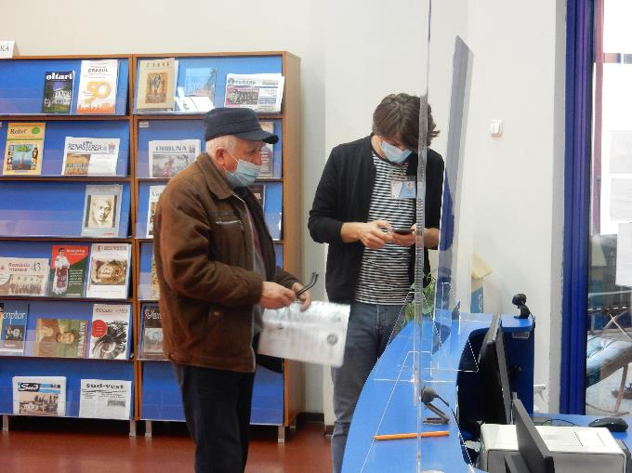

*Generarea Certificatului Covid*

Începând cu luna octombrie, Filiala „Traian Brad” din cartierul Mănăștur, str. Izlazului nr.18, și-a extins programul pentru public de la 8 la 12 ore/zi pentru a oferi posibilitatea mai multor membrii ai comunității să beneficieze de serviciile și facilitățile pe care aceasta le oferă.

În anul 2021 în urma vizitei la bibliotecă a Ambasadorului Indiei în România, printr-o donație din partea acestuia de aproape 250 de volume, în cadrul Sălii multiculturale a fost organizat un Colț indian care a fost pus la dispoziția publicului.

Pentru că ne pasă de sănătatea comunității, biblioteca a achiziționat la sfârșitul anului încă un aparat de sterilizat documente, astfel, documentele restituite au putut fi igienizate și repuse în circulație mult mai rapid.

Pentru satisfacerea nevoilor de studiu, documentare și cercetare ale utilizatorilor săi, biblioteca a oferit suport prin acordarea de asistență bibliografică gratuită constând în scanarea unor fragmente din documentele bibliotecii.

A fost dezvoltată baza de date *Memorie și cunoaștere locală* în cadrul secțiunilor *Bibliografia istorică* și *Personalități locale*.

A fost dezvoltată continuu *Biblioteca digitală* prin scanarea de carte, astfel că, la sfârșitul anului 2021 colecția cuprindea un număr de peste 14.000 de înregistrări.

*Proiecte cu finanțare externă*

***CROSS-Creating other study spaces***

În cadrul proiectului se discută aspecte legate de educația adulților în spații nonformale, cum ar fi bibliotecile și alte tipuri de instituții culturale.

Biblioteca noastră a găzduit o întâlnire în care au fost prezentate exemplele de bune practici din țările partenere ale proiectului: Germania, Spania, Luxemburg, Olanda, Slovenia și România.

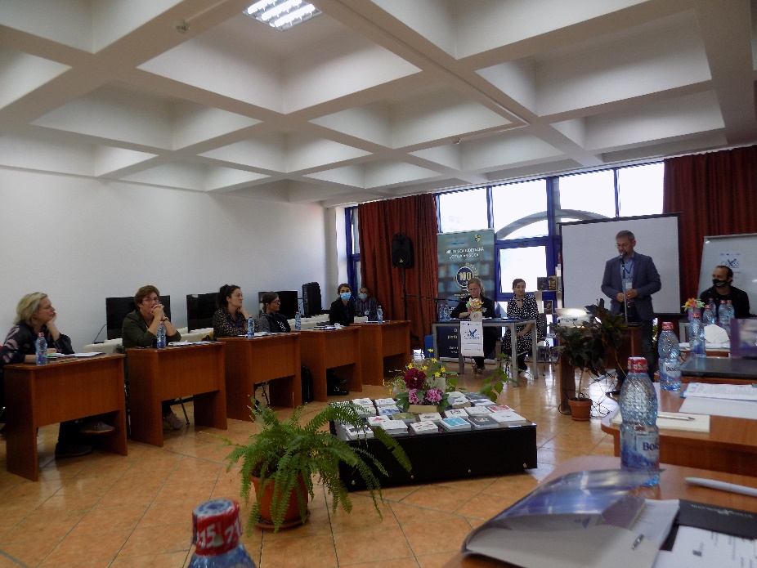

*CROSS-Creating other study spaces*

***Europeana Sport***

În cadrul proiectului Europeana Sport a fost mobilizată comunitatea clujeană și cea națională, în vederea organizării unor *Zile de colectare.* Astfel documente aflate în colecții particulare au fost valorificate prin digitizare și apoi încărcate pe platforma pusă la dispoziție de Europeana. Au fost 26 de contributori cu ajutorul cărora au fost create 93 de povești și au fost încărcate în biblioteca digitală a Europei peste 800 de obiecte digitale.

O altă contribuția la promovarea valorilor sportului românesc a fost realizarea articolului despre Nadia Comăneci și organizarea expoziției „Sportul românesc în colecția Europeana Sport”.

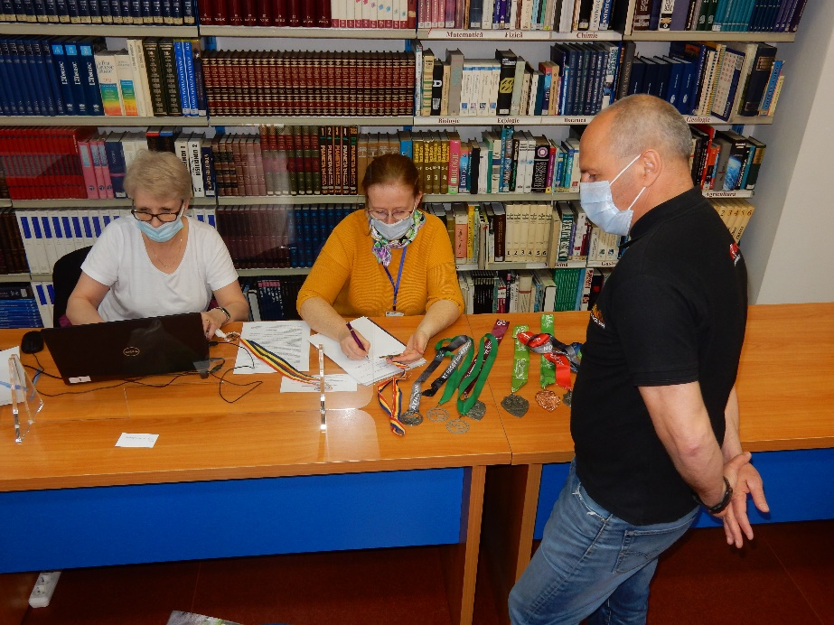

*Zilele de colectare – Europeana Sport*

***FinLit – Alfabetizare financiară prin intermediul bibliotecilor publice***

Proiectul FINLIT are ca scop creșterea nivelului de alfabetizare financiară în rândul adulților printr-o nouă abordare, folosind potențialul imens oferit de bibliotecile publice în calitate de educatori non-formali și instituții de învățare pe tot parcursul vieții. Consorțiul proiectului este format din 4 organizații din 4 țări din Europa Centrală și de Est – Polonia, Slovenia, Bulgaria și România. Doi dintre parteneri sunt biblioteci, iar ceilalți doi sunt fundații care lucrează cu rețele de biblioteci publice la nivel național. Din România participă în proiect bibliotecile județene Cluj, Brașov, Buzău, Timiș, Vaslui coordonate de Biblioteca Județeană „Ovid Densusianu” Hunedoara. Bibliotecarul clujean implicat în proiect a participat la *Cursul on-line de pregătire pentru trainer*, iar în octombrie a început instruirea a 6 bibliotecari din județ în vederea susținerii unor activități de alfabetizare financiară pentru comunitate.

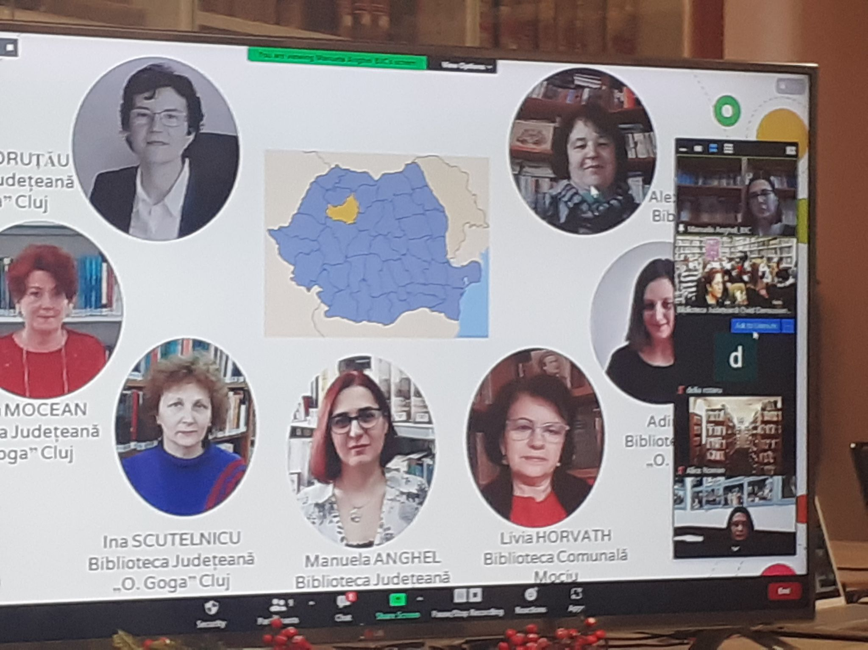

*Conferința on-line de diseminare în cadrul Proiectului FinLit*

***E-Cultura – Biblioteca Digitală a României***

În anul 2021 în cadrul *Proiectului* *E-Cultura* s-a continuat procesul de digitizare pentru un număr de 4.775 titluri de cărți din următoarele domenii ale cunoașterii: educație, filosofie, istorie, literatură (poezie, proză, teatru, eseistică, memorialistică, biografii) în limbile română, maghiară, franceză, germană, astfel încât la acest moment un număr de 14.815 documente sunt disponibile în format digital prin catalogul online al bibliotecii: <http://portal.bjc.qulto.ro/ro> și permit căutarea full-text pentru utilizatorii bibliotecii.

Prin digitizarea colecțiilor de documente se asigură o mai bună promovare a valorilor naționale și locale, o mai bună diseminare a informației și o mai bună valorificare a documentelor de bibliotecă. Totodată, biblioteca digitală deschide noi căi de explorare a patrimoniului cultural.

*F. Previzionarea evoluției economico-financiare a instituției, cu o estimare a resurselor financiare ce ar trebui alocate de către autoritate, precum și a veniturilor instituției ce pot fi atrase din alte surse*

1. *Proiectul de venituri și cheltuieli pentru următoarea perioadă de raportare.*

|  |  |  |  |  |
| --- | --- | --- | --- | --- |
| **Nr.**  **crt.** | **Indicatori** | **UM** | **Realizat**  **2021** | **Buget**  **propus 2022** |
| **0** | **1** | **2** | **3** | **4** |
| 1 | Venituri totale, d.c. | Mii lei | 7145,45 | 8214,89 |
| 1.1 | Subvenții/alocații | Mii lei | 7030,43 | 8005,89 |
|  | d.c cheltuieli de personal | Mii lei | 5351,78 | 5895,89 |
| 1.2 | Venituri proprii | Mii lei | 43,93 | 75,00 |
| 1.3 | Sponsorizări | Mii lei | - | - |
| 1.4 | Alte surse | Mii lei | 71,09 | 134,00 |
| 2 | Cheltuieli totale, d.c. | Mii lei | 7227,53 | 8232,58 |
| 2.1 | Cheltuieli de personal | Mii lei | 5351,78 | 5895,89 |
| 2.2. | Bunuri și servicii, d.c. | Mii lei | 1675,13 | 2213,69 |
| 2.2.1 | Cheltuieli efectuate în cadrul raporturilor contractuale, altele decât contractele de muncă (drepturi de autor, drepturi conexe, contracte și convenții civile) | Mii lei | - | - |
| 2.3 | Alte cheltuieli (vărsăminte pentru persoane cu ne cu handicap neangajate) |  | 76,96 | 110,00 |
| 2.4 | Cheltuieli de capital | Mii lei | 123,66 | 13,00 |

În anul 2021 biblioteca a realizat venituri proprii în sumă de 74,26 mii lei, din care 30,33 mii lei (excedentul rămas la sfârșitul anului) au fost virați la bugetul Județului Cluj, conform Deciziei nr.7/27.03.2020 emise de Camera de Conturi Cluj.

La sfârșitul anului 2021, biblioteca are un excedent din fonduri externe nerambursabile în sumă de 17,69 mii lei.

1. *Nr. de beneficiari estimați pentru următoarea perioadă de management*

În condițiile lipsei de predictibilitate a situației pandemiei la nivel global estimăm ca și în anul 2022 să se înregistreze o scădere a numărului de utilizatori ai bibliotecii, astfel o cifră realistă ce se poate avansa este de cca. 31.000 de utilizatori pentru anul 2022. Aici ne referim numai la cititorii ce au permis de bibliotecă, cei care intră la activitățile on-line nu sunt incluși în această cifră, parte dintre ei nefiind utilizatori ai bibliotecii cu permis de intrare, iar includerea lor în statistici ar altera viitoare comparații.

1. *Analiza programului minimal realizat*

Programul minimal s-a realizat integral, chiar dacă unele activități s-au desfășurat exclusiv on-line, iar fondurile au fost asigurate majoritar din subvenții din partea Consiliului Județean Cluj.

*PARTEA II:*

*(Opțional)*

*Propuneri privind modificarea și/sau completarea clauzelor contractuale, formulate, după caz, în baza prevederilor art. 39 alin. (3) din ordonanța de urgență.*

Sorina Stanca

manager

Notă:

Fotografiile provin din arhiva foto a bibliotecii **și sunt sub licența CC BY-SA.**

1. Textul cu caractere italice reprezintă cerințele ordinului Nr. 2799/2015 din 10 decembrie 2015, la fel şi notele de subsol.
2. Raportul de activitate depus pentru evaluarea finală va face referire la activitățile/proiectele/programele derulate pe întreaga perioadă de management.
3. Enumerarea nu este limitativă. În funcție de specificul instituției pot fi completate/adaptate subcriteriile fiecărui criteriu de evaluare.
4. Autoritatea poate limita numărul de pagini al raportului de evaluare şi poate indica întinderea maximă admisă pentru fiecare criteriu/subcriteriu.